ФГБУ «Арктический и антарктический научно-исследовательский институт»
МЦД МЛ

Информационные материалы по мониторингу морского ледяного покрова Арктики и Южного Океана на основе данных ледового картирования и пассивного микроволнового зондирования SSMR-SSM/I-SSMIS-AMSR2
15.12.2014 - 23.12.2014

Контактная информация:
лаб. МЦДМЛ ААНИИ, тел. +7(812)337-3149, эл.почта: wdc@aari.ru
Адрес в сети Интернет: http://wdc.aari.ru/datasets/d0042/
Содержание
Северное Полушарие 3
Рисунок 1а – Обзорная ледовая карта СЛО и повторяемость кромки за текущую неделю . 3
Рисунок 1б – Положение кромки льда и зон разреженных и сплоченных льдов СЛО за последний доступный срок на основе ледового анализа НЛЦ США 4
Рисунок 2а – Общая сплоченность морского льда СЛО и субарктических морей по данным AMSR2 за последний доступный 5
Рисунок 2б – Общая сплоченность морского льда морей СМП по данным AMSR2 за последний доступный срок 6
Рисунок 3 – Обзорная ледовая карта СЛО за текущую неделю и аналогичные периоды 2007-2012 гг. 7
Рисунок 4 – Поля распределения средневзвешенной толщины льда на основе совместной модели морского льда – океана ACNFS за текущие сутки и 2010-2013 гг. 8
Таблица 1 – Динамика изменения значений ледовитости для акваторий Северной полярной области за текущую неделю по данным наблюдений SSMR-SSM/I-SSMIS 9
Таблица 2 - Медианные значения ледовитости для Северной полярной области и 3-х меридиональных секторов за текущие 30 и 7-дневные интервалы и её аномалии от 2009-2013 гг. и интервалов 2004-2014 гг. и 1978-2014 гг. по данным наблюдений SSMR-SSM/I-SSMIS 9
Таблица 3 – Экстремальные и средние значения ледовитости для Северной полярной области и 3 меридиональных секторов за текущий 7-дневный интервал по данным наблюдений SSMR-SSM/I-SSMIS, алгоритм NASATEAM 10
Рисунок 5 – Ежедневные оценки сезонного хода ледовитости для Северной Полярной Области и её трех меридиональных секторов за период с 26.10.1978 по текущий момент времени по годам. 11
Рисунок 6 – Медианные распределения сплоченности льда за текущие 7 и 30 дневные интервалы времени и её разности относительно медианного распределения за те же промежутки за 1978-2014 и 2003-2014гг. на основе расчетов по данным SSMR-SSM/I-SSMIS,алгоритм NASATEAM . 13

Южный океан 14
Рисунок 7а – Положение кромки льда и зон разреженных и сплоченных льдов Южного Океана за последний доступный срок на основе ледового анализа НЛЦ США 14
Рисунок 7б – Общая сплоченность морского льда Южного океана и границы районов ГМССБ МЕТЗОН VI, VII, X, XIV и XV. 16
Рисунок 8 – Ежедневные оценки сезонного хода ледовитости Южного Океана и его трёх меридиональных секторов за период с 26.10.1978 по текущий момент времени по годам 17
Рисунок 9 – Медианные распределения общей сплоченности льда за текущие 7 и 30 дневные интервалы времени и её разности относительно медианного распределения за те же промежутки за периоды 1978-2014 и 2004-2014 гг. на основе расчетов по данным SSMR-SSM/I-SSMIS 17
Таблица 4 – Динамика изменения значений ледовитости для акваторий Южного океана за текущий 7-дневный интервал по данным наблюдений SSMR-SSM/I-SSMIS 18
Таблица 5 - Медианные значения ледовитости для Южного океана и 3 меридиональных секторов за текущие 30 и 7-дневные интервалы и её аномалии от 2009-2013 гг. и интервалов 2004-2014 гг. и 1978-2014 гг. по данным наблюдений SSMR-SSM/I-SSMIS, алгоритм NASATEAM……… 18
Таблица 6 – Экстремальные и средние значения ледовитости для Южного океана и 3 меридиональных секторов за текущий 7-дневный интервал по данным наблюдений SSMR-SSM/I-SSMIS, алгоритм NASATEAM 18

Приложение 1 – Статистические значения ледовитостей по отдельным акваториям Северной Полярной Области и Южного океана 19
Таблица 7 – Средние, аномалии среднего и экстремальные значения ледовитостей для Северной полярной области и её отдельных акваторий за текущие 7 и 30 дневные промежутки времени по данным наблюдений SSMR-SSM/I-SSMIS, алгоритм NASATEAM за период 1978-2014 гг. 19
Таблица 8 – Средние, аномалии среднего и экстремальные значения ледовитостей для Южного океана и его отдельных акваторий за текущие 7 и 30 дневные интервалы времени по данным наблюдений SSMR-SSM/I-SSMIS, алгоритм NASATEAM за период 1978-2014 гг. 21
Таблица 9 – Динамика изменения значений ледовитости для акваторий Северной полярной области и Южного океана за текущую неделю по данным наблюдений SSMIS 23

Характеристика исходного материала и методика расчетов 24

Северное Полушарие
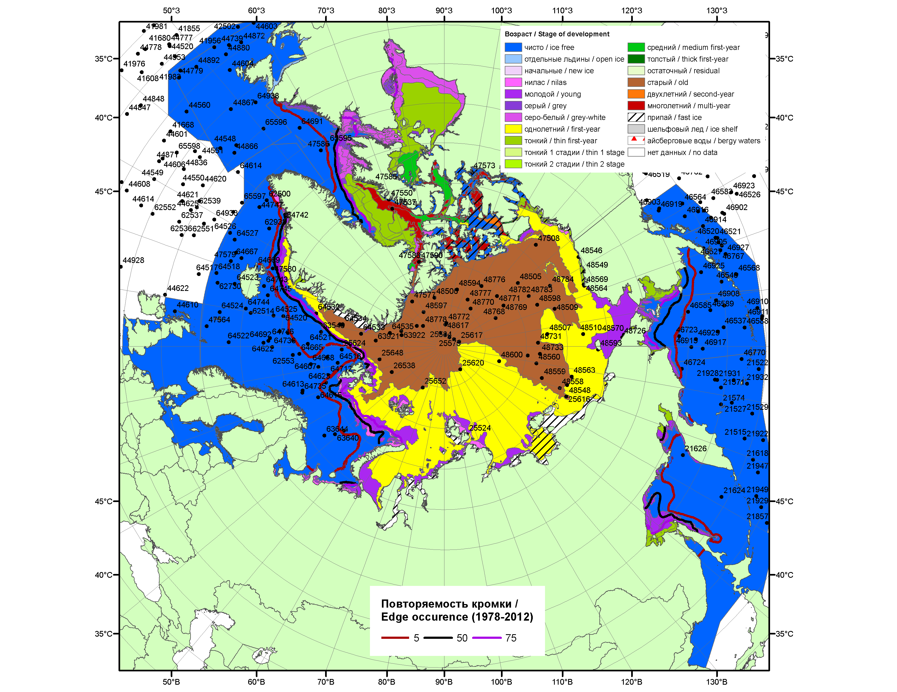

Рисунок 1а – Обзорная ледовая карта СЛО за 15.12.2014-23.12.2014 г. на основе ледового анализа ААНИИ (23.12), Национального ледового центра США (Берингово море, 11.18), Канадской ледовой службы (15.12), положение метеорологический дрейфующих буев IABP и Argos на 23.12.2014T1200+00 и повторяемость кромки за 16-20.12 за период 1978-2012 гг. по наблюдениям SSMR-SSM/I-SSMIS (алгоритм NASATEAM).

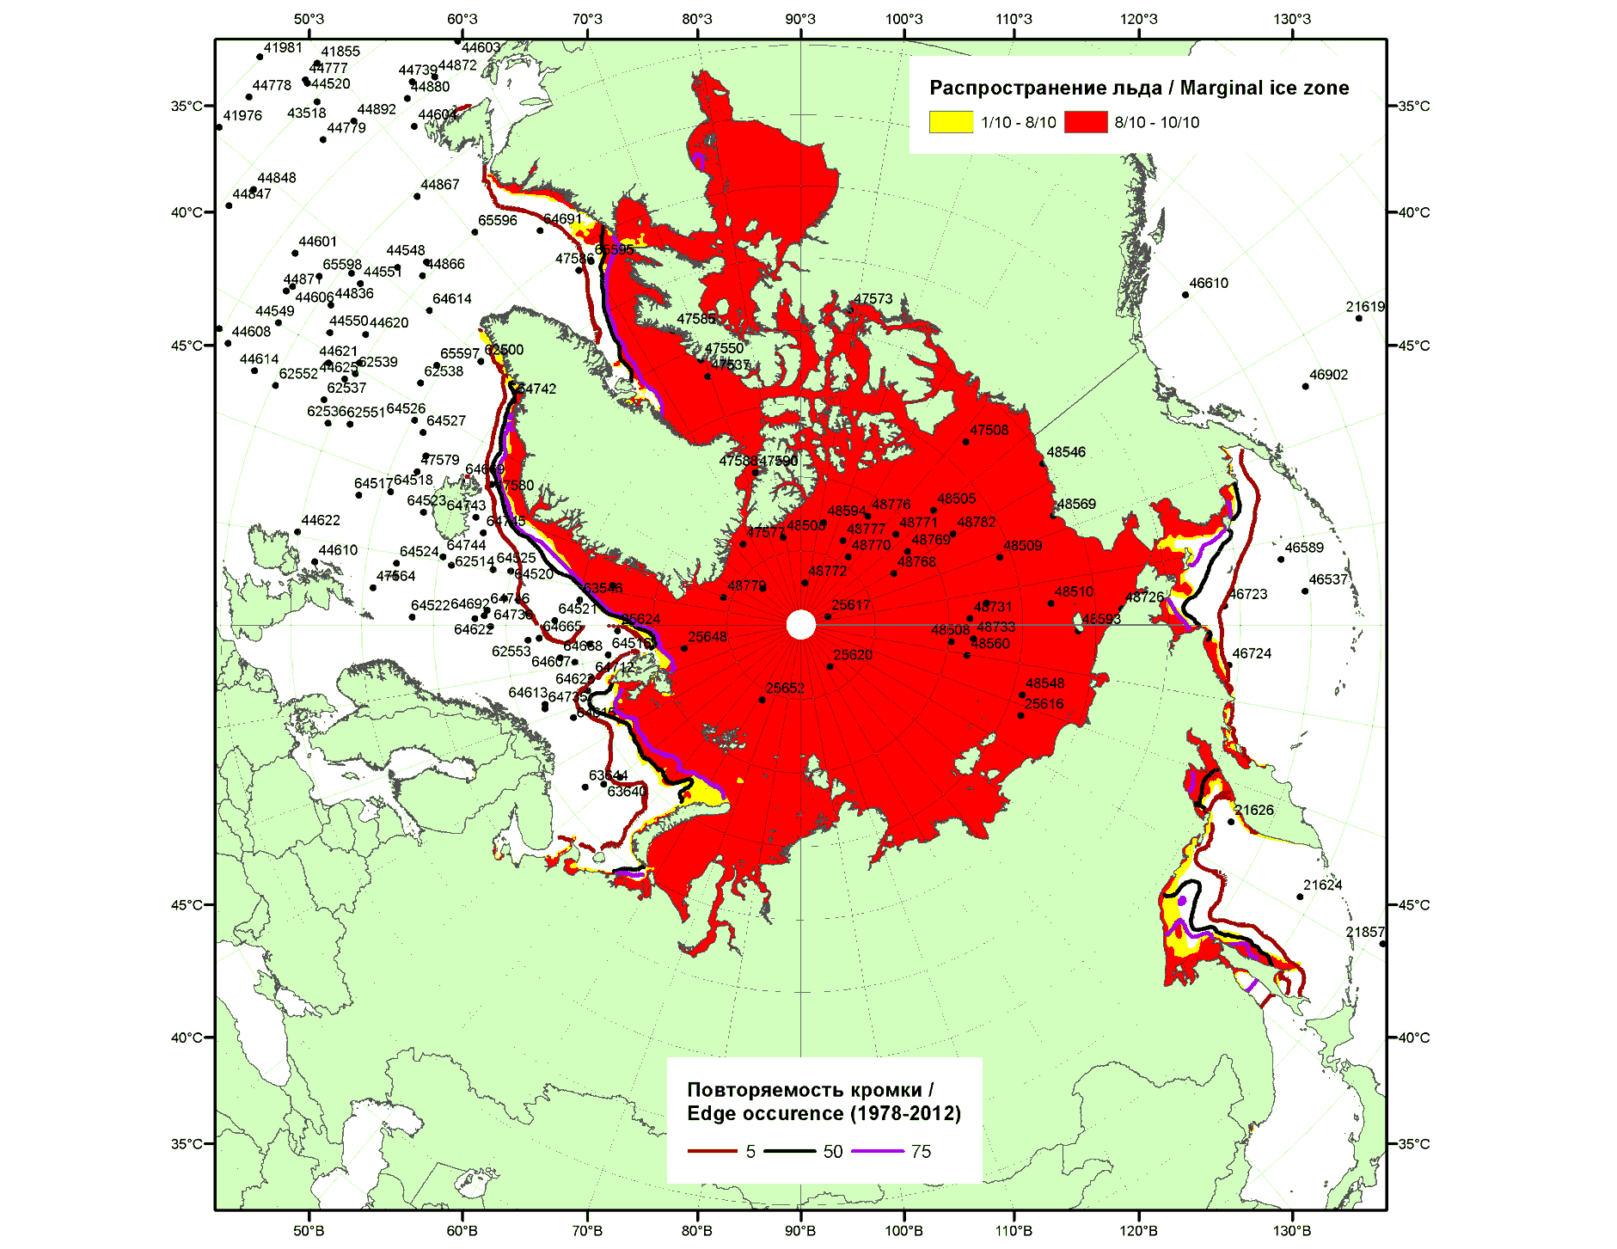

Рисунок 1б – Положение кромки льда и зон разреженных (<8/10) и сплоченных (≥8/10) льдов СЛО за 22.12.2014 г. на основе ледового анализа Национального Ледового Центра США, положение метеорологический дрейфующих буев IABP и Argos на 23.12.2014T1200+00 и повторяемость кромки за 21-25.12 за период 1979-2012 гг. по наблюдениям SSMR-SSM/I-SSMIS (алгоритм NASATEAM)

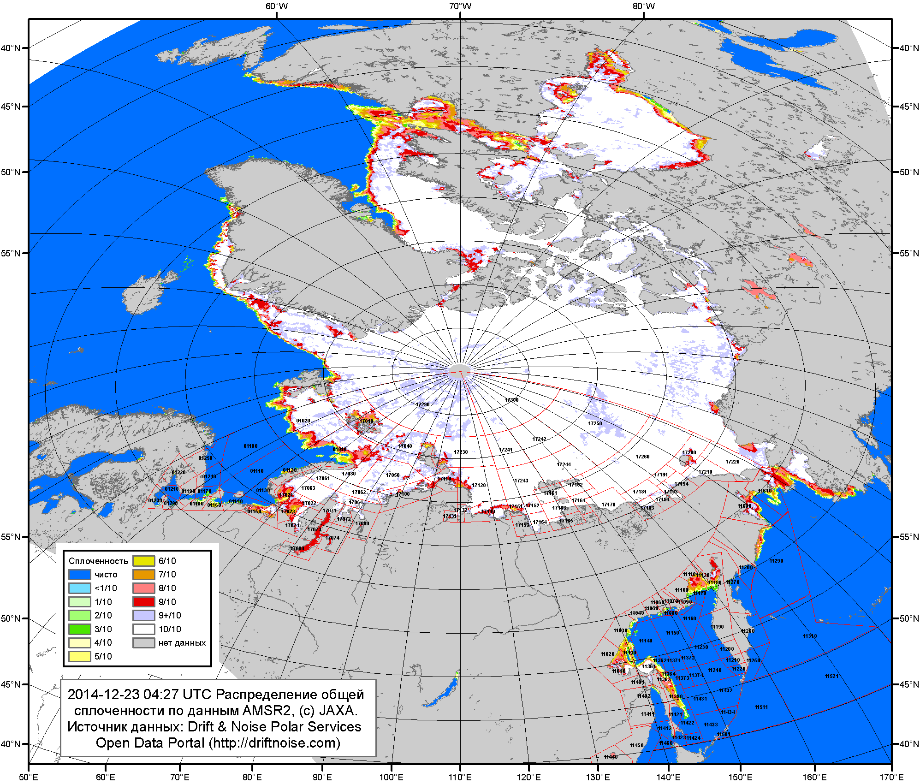

Рисунок 2a – Общая сплоченность морского льда СЛО и субарктических морей по данным AMSR2 на 23.12.2014 04:27UTC и границы районов ГМССБ МЕТЗОН XIII, XX и XXI.

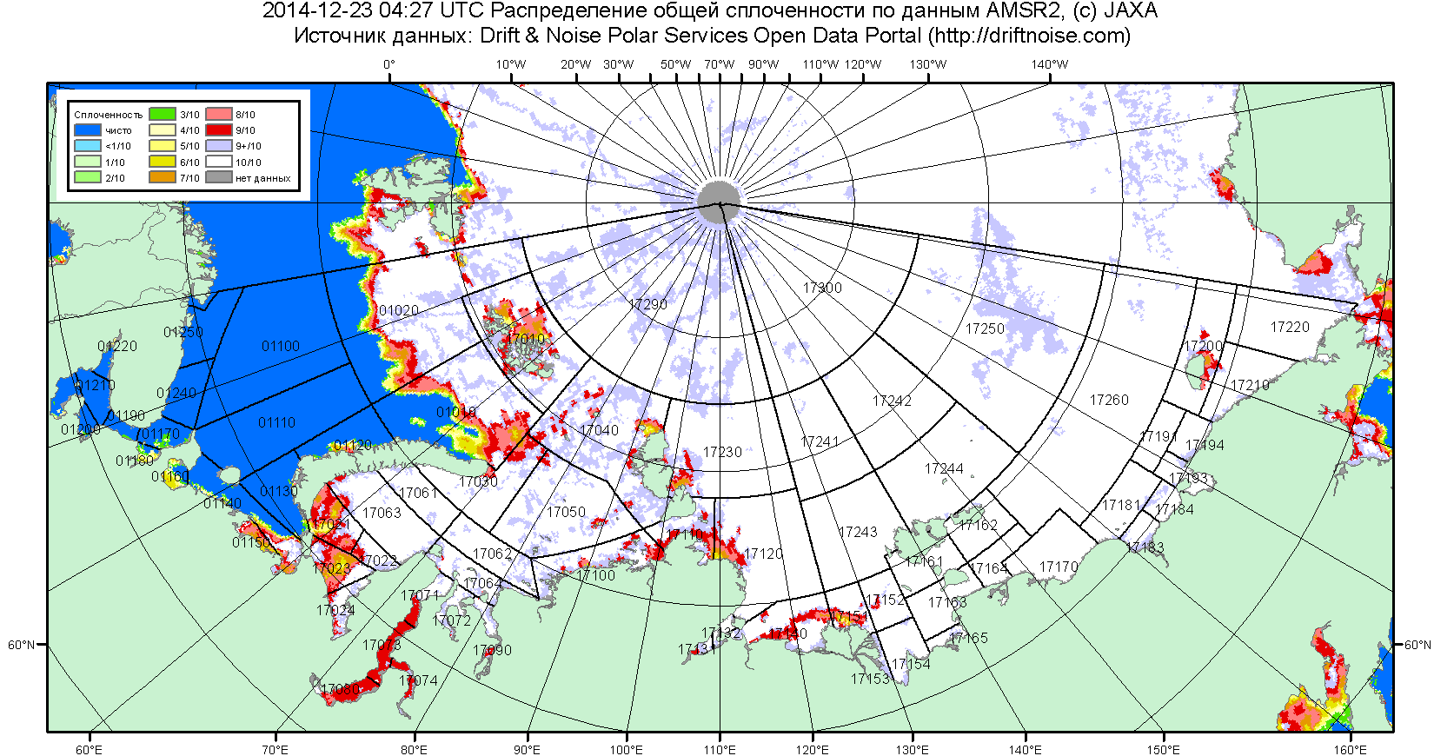

Рисунок 2б – Общая сплоченность морского льда морей СМП по данным AMSR2 на 23.12.2014 04:27UTC и границы районов ГМССБ МЕТЗОН XX и XXI.

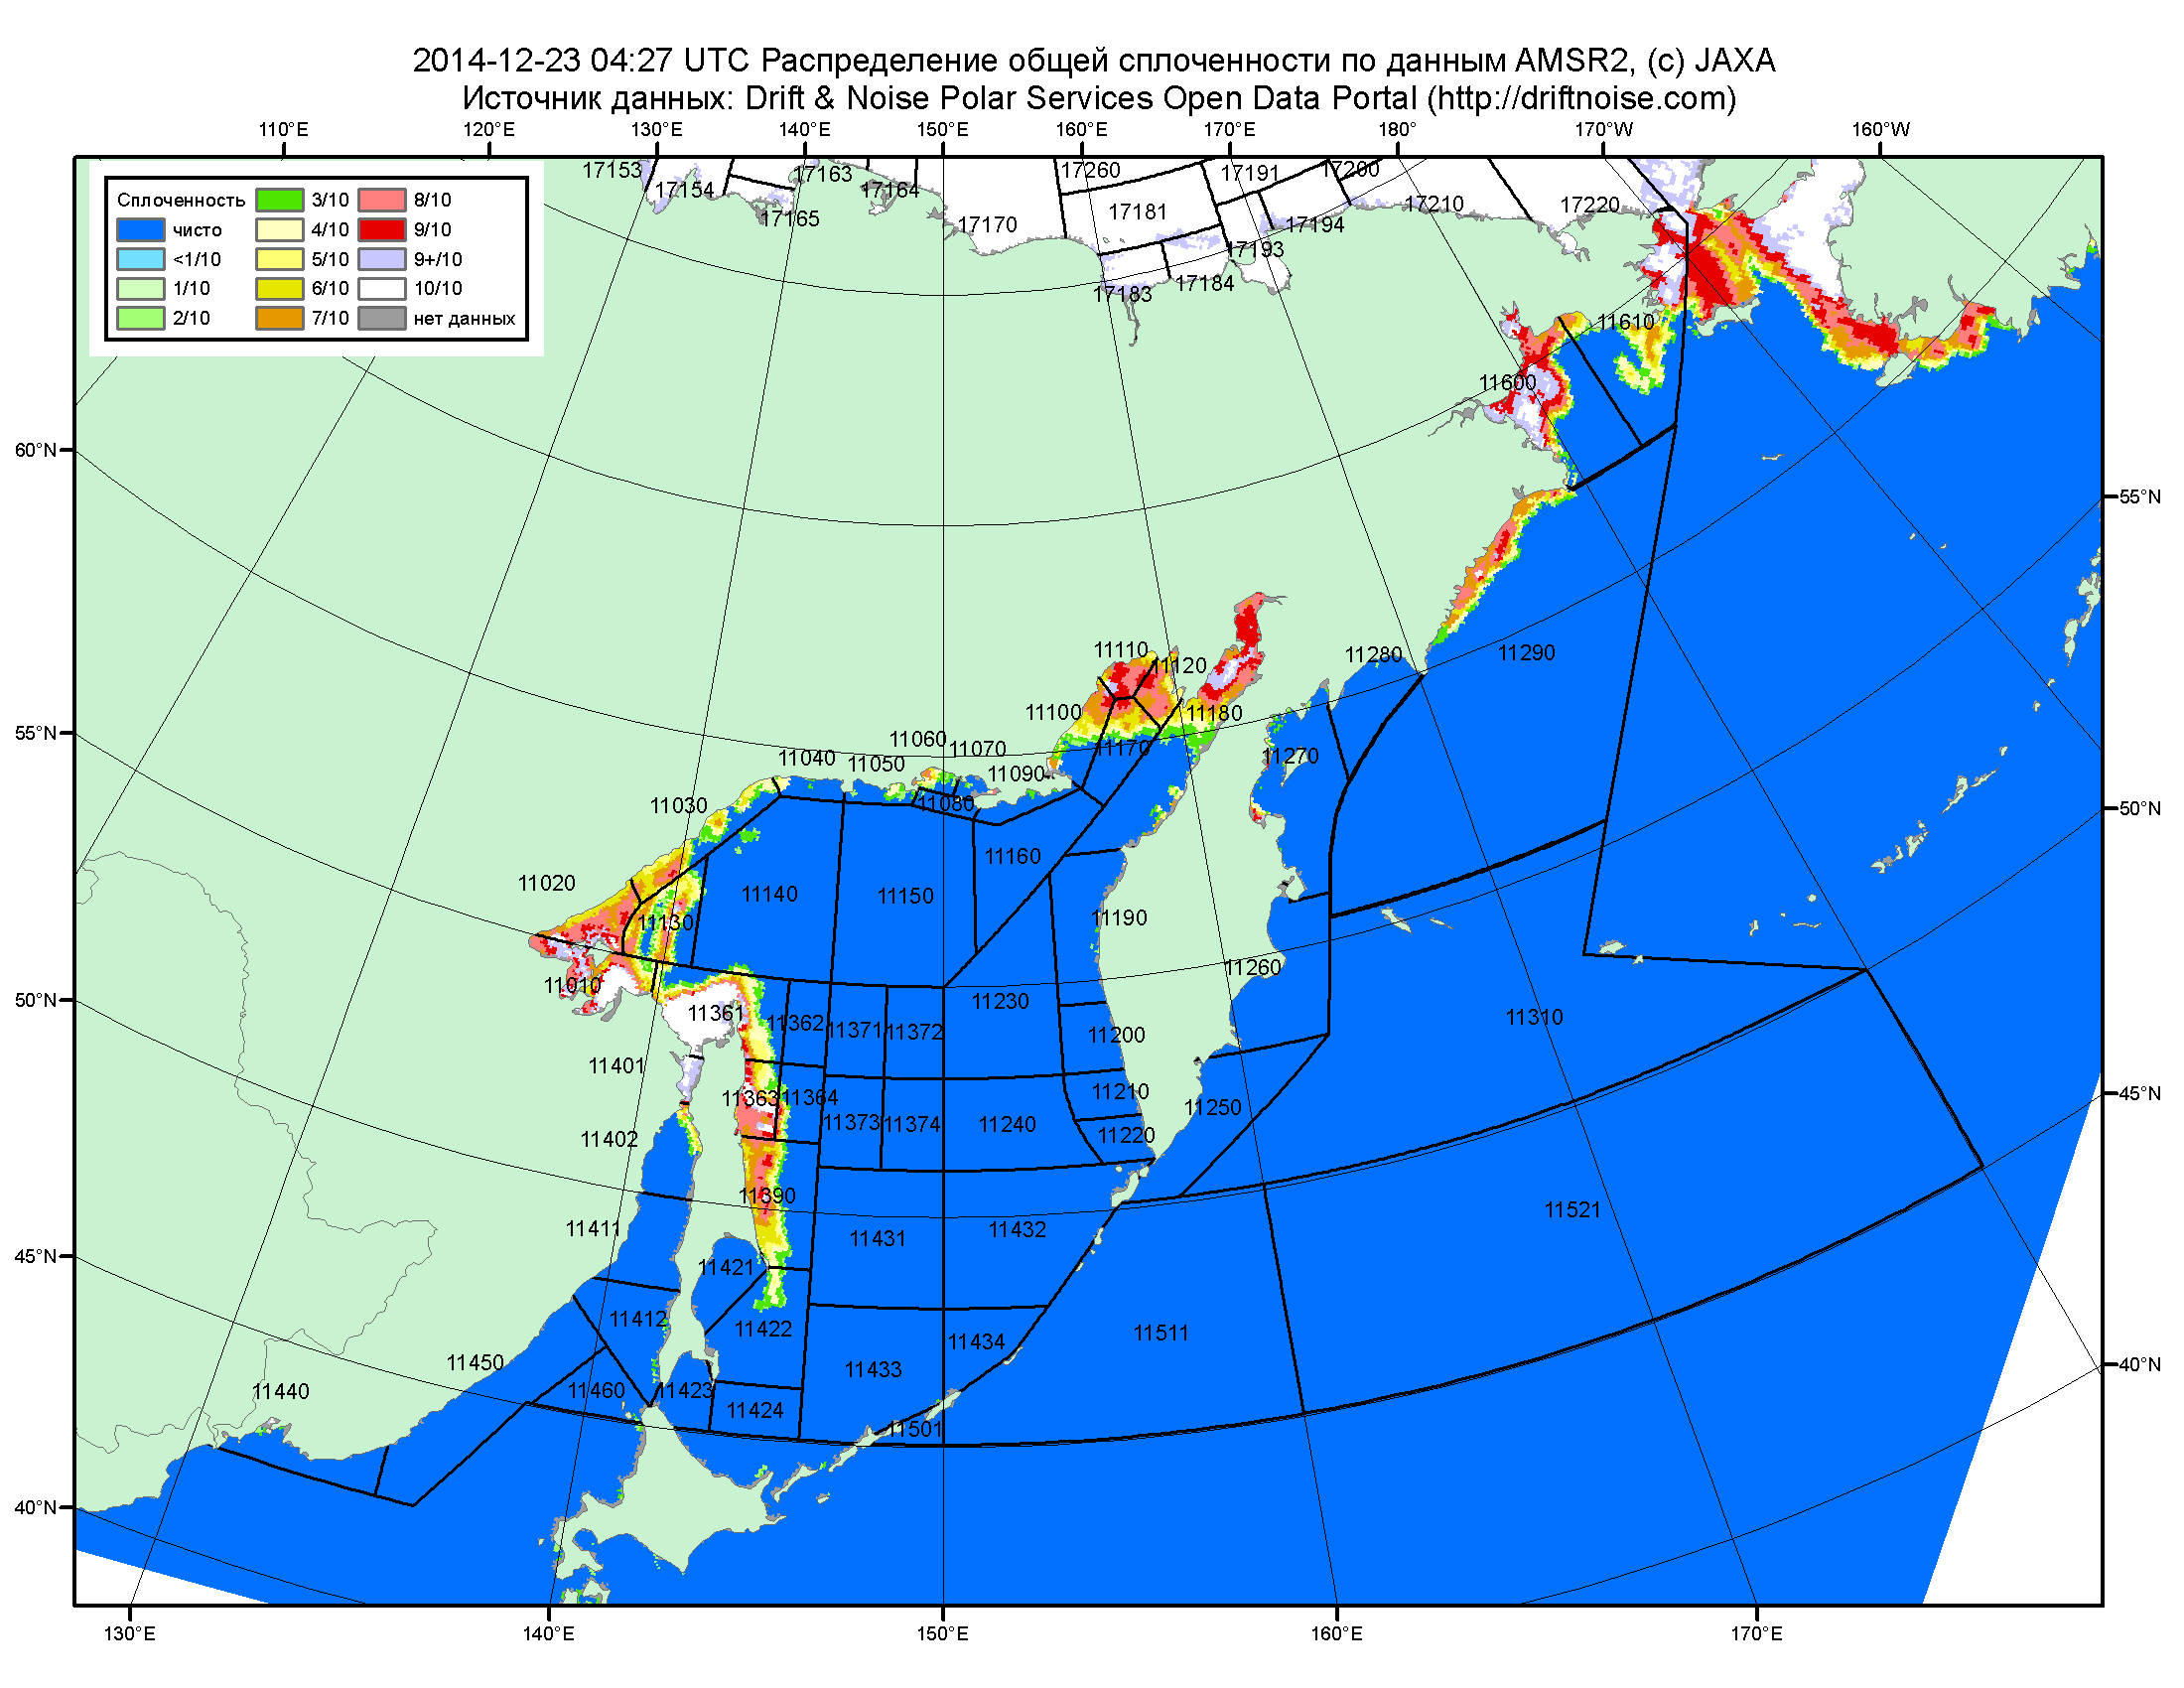

Рисунок 2в – Общая сплоченность морского льда дальневосточных морей по данным AMSR2 на 23.12.2014 04:27UTC и границы районов ГМССБ МЕТЗОНЫ XIII.

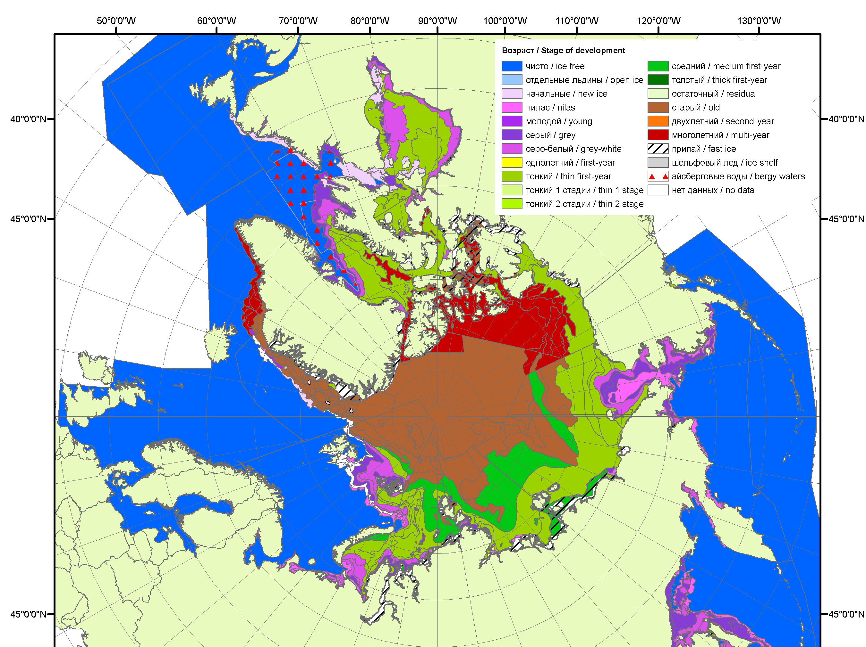 | 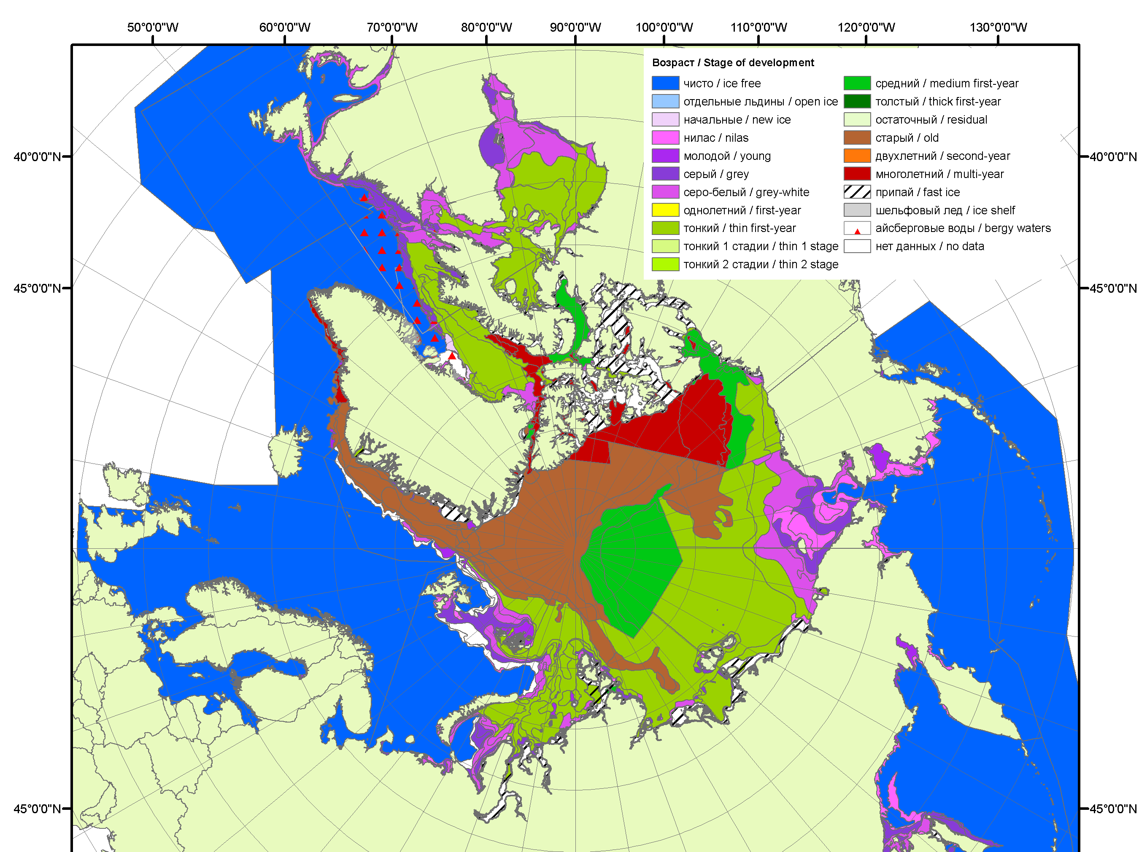 | 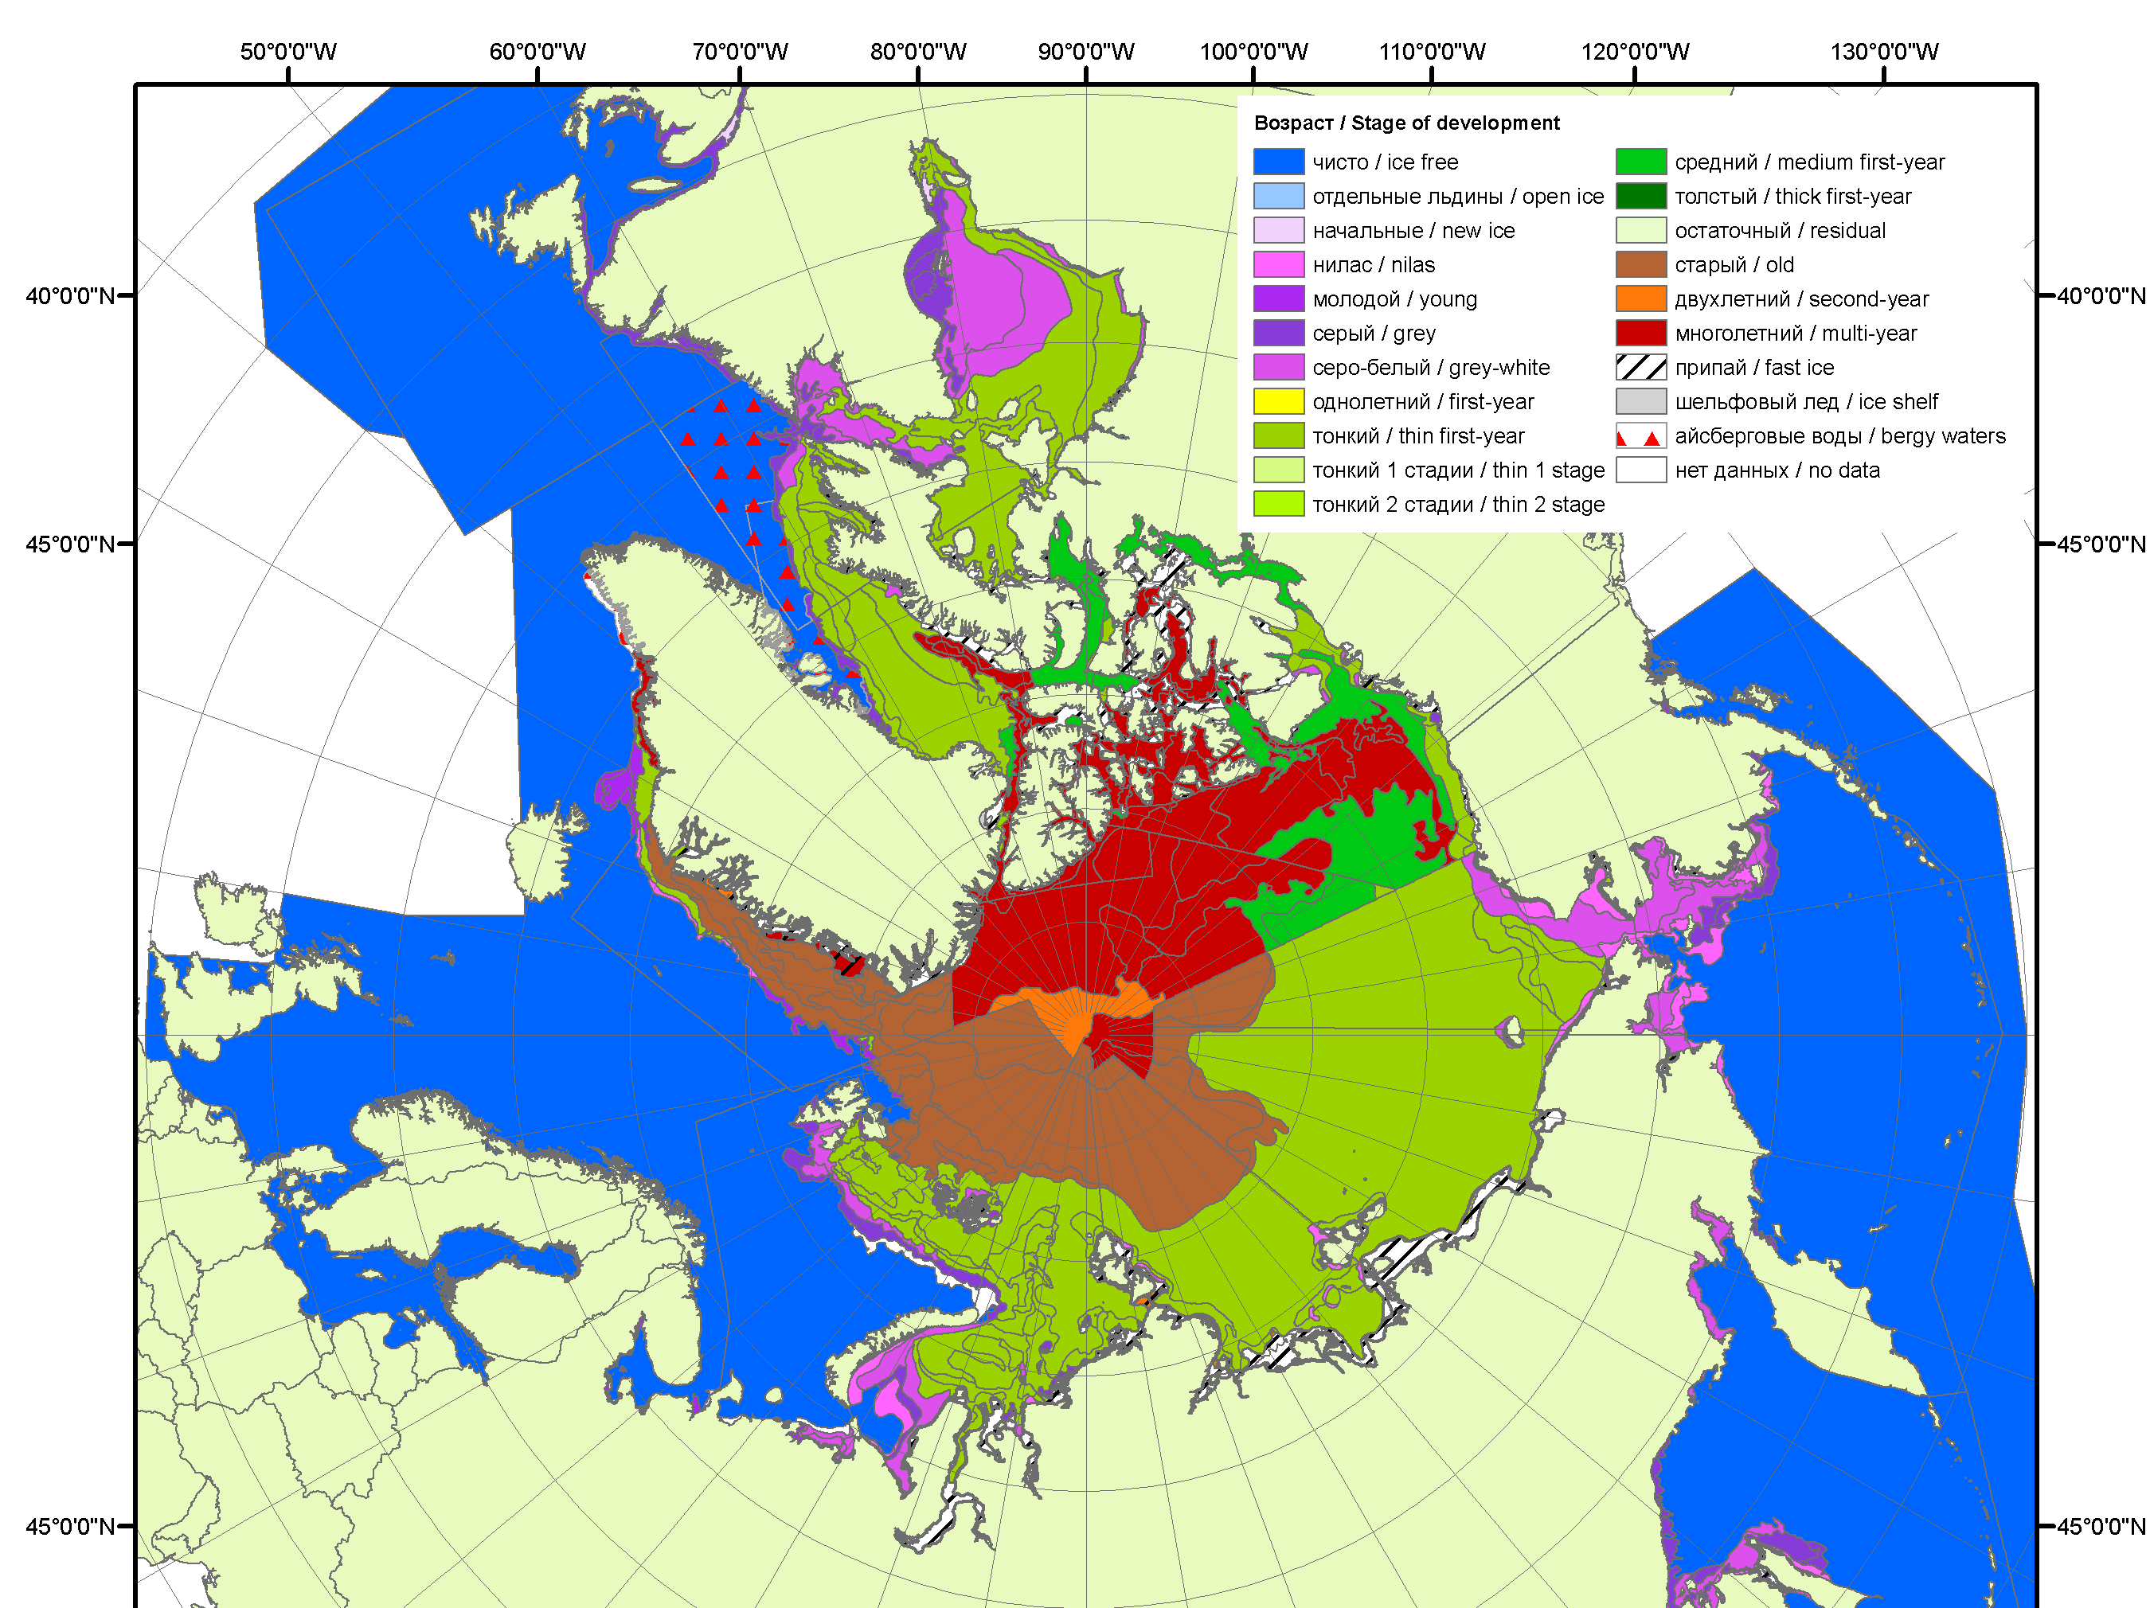
2006 | 2007 | 2008
 |  | 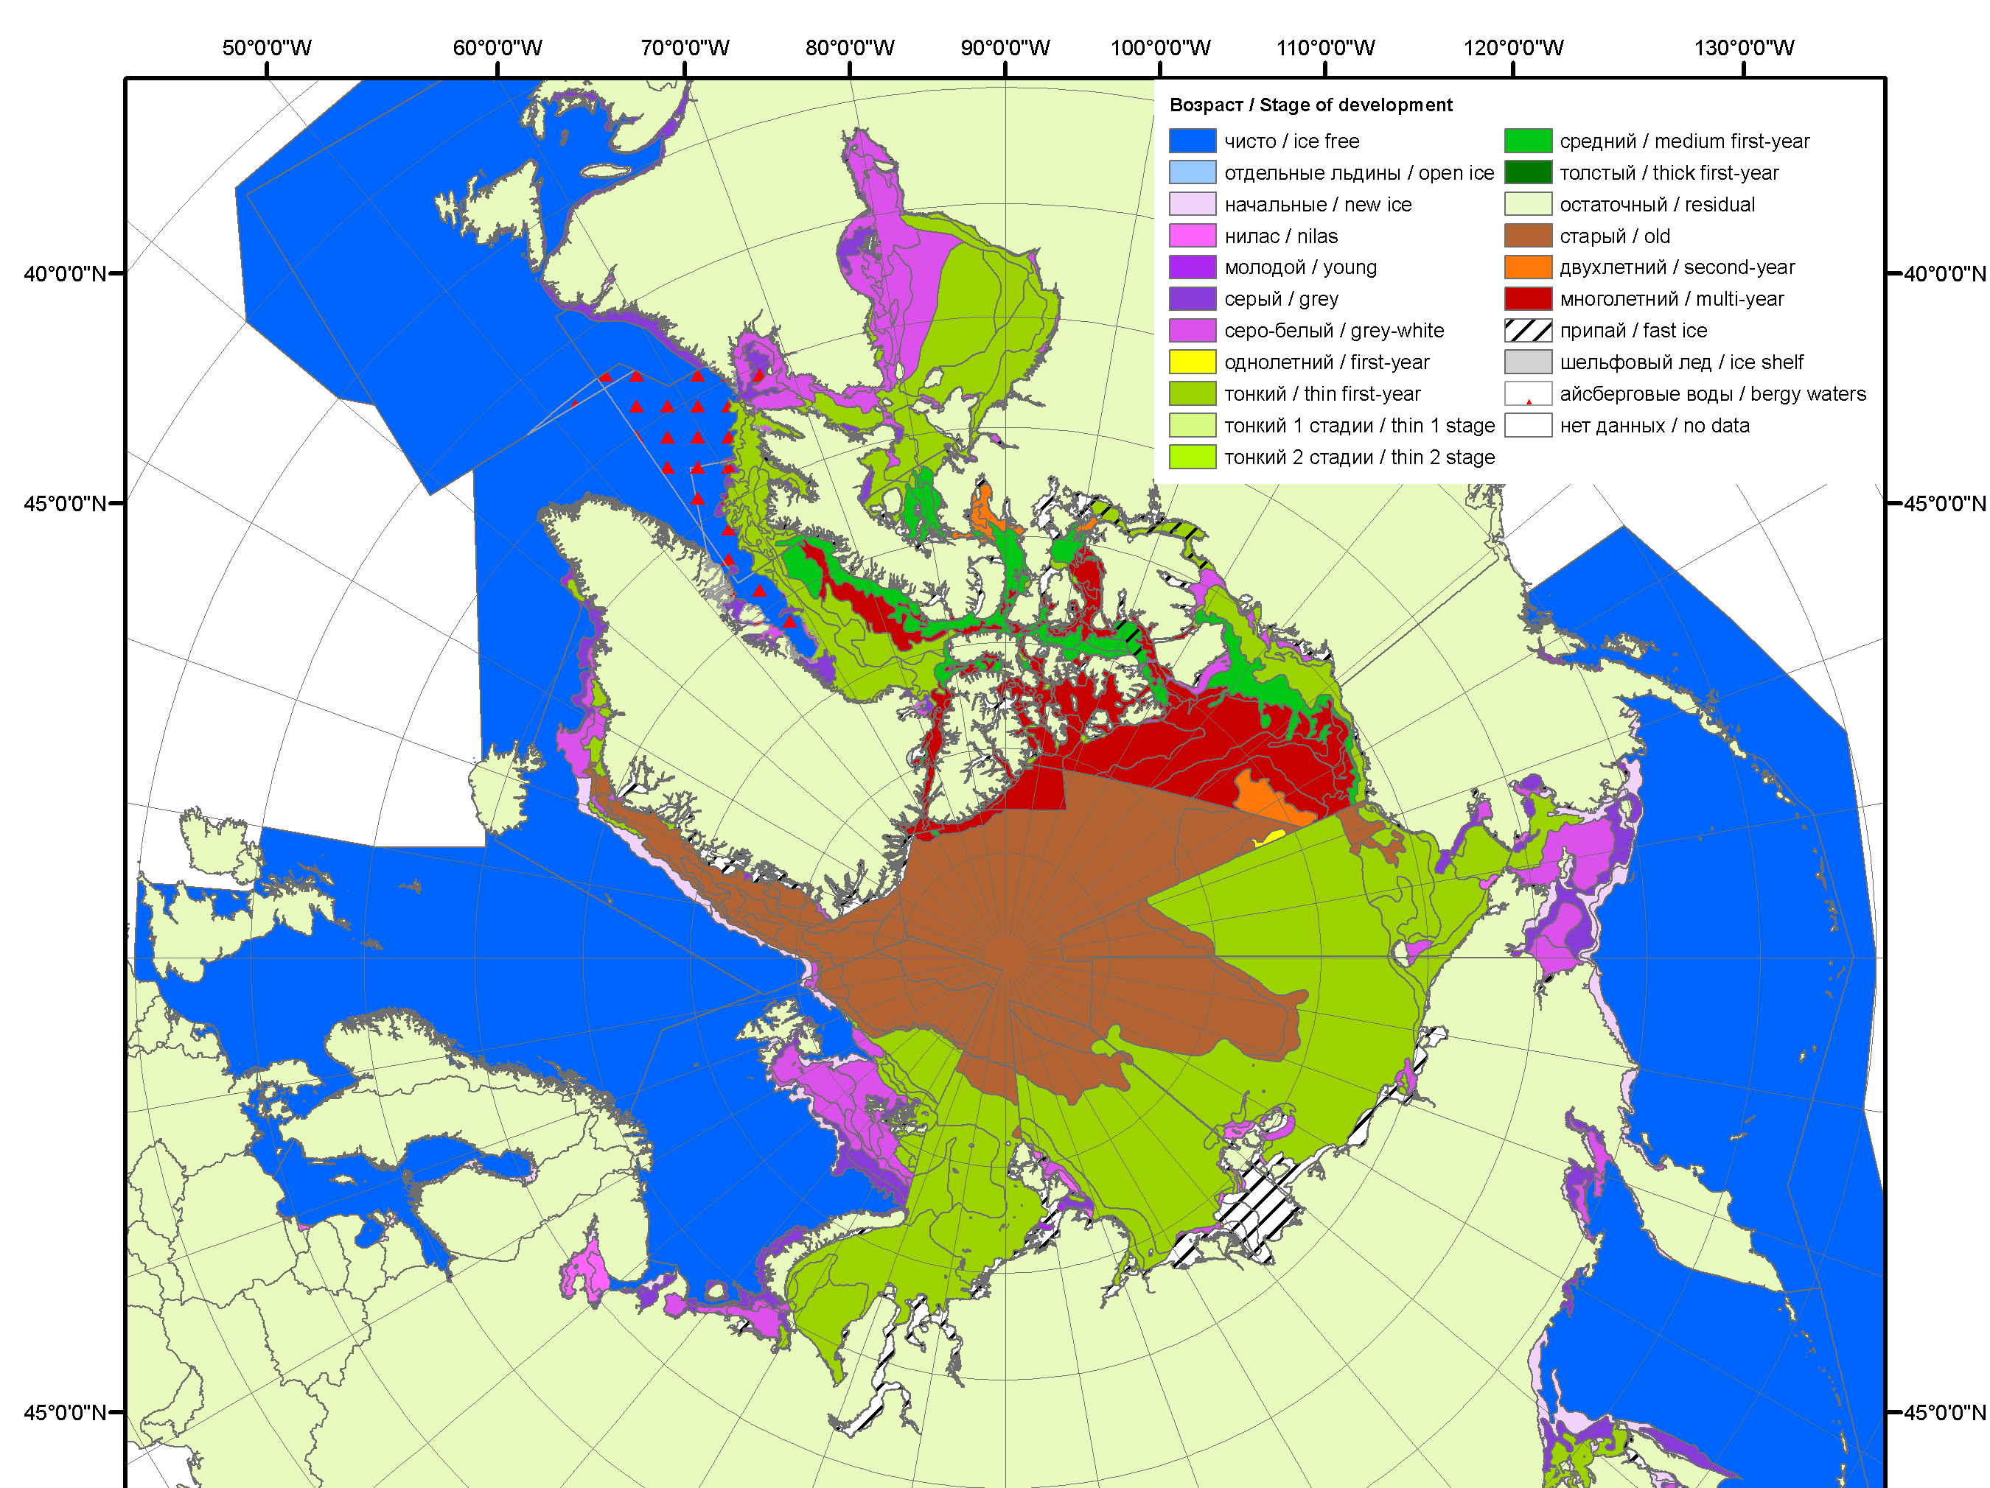
 |  | 2009
 |  | 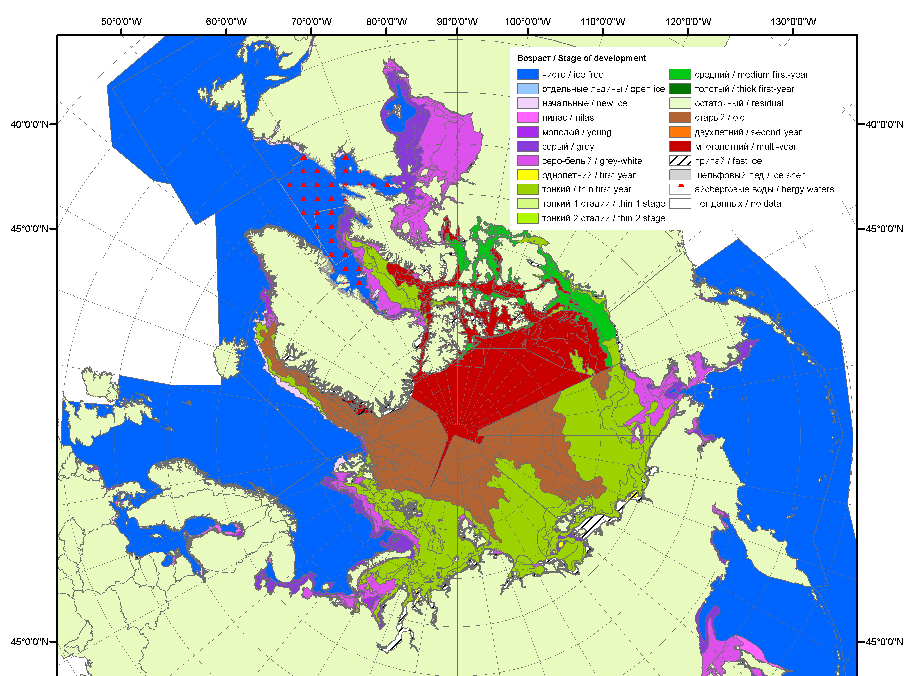
 |  | 2010
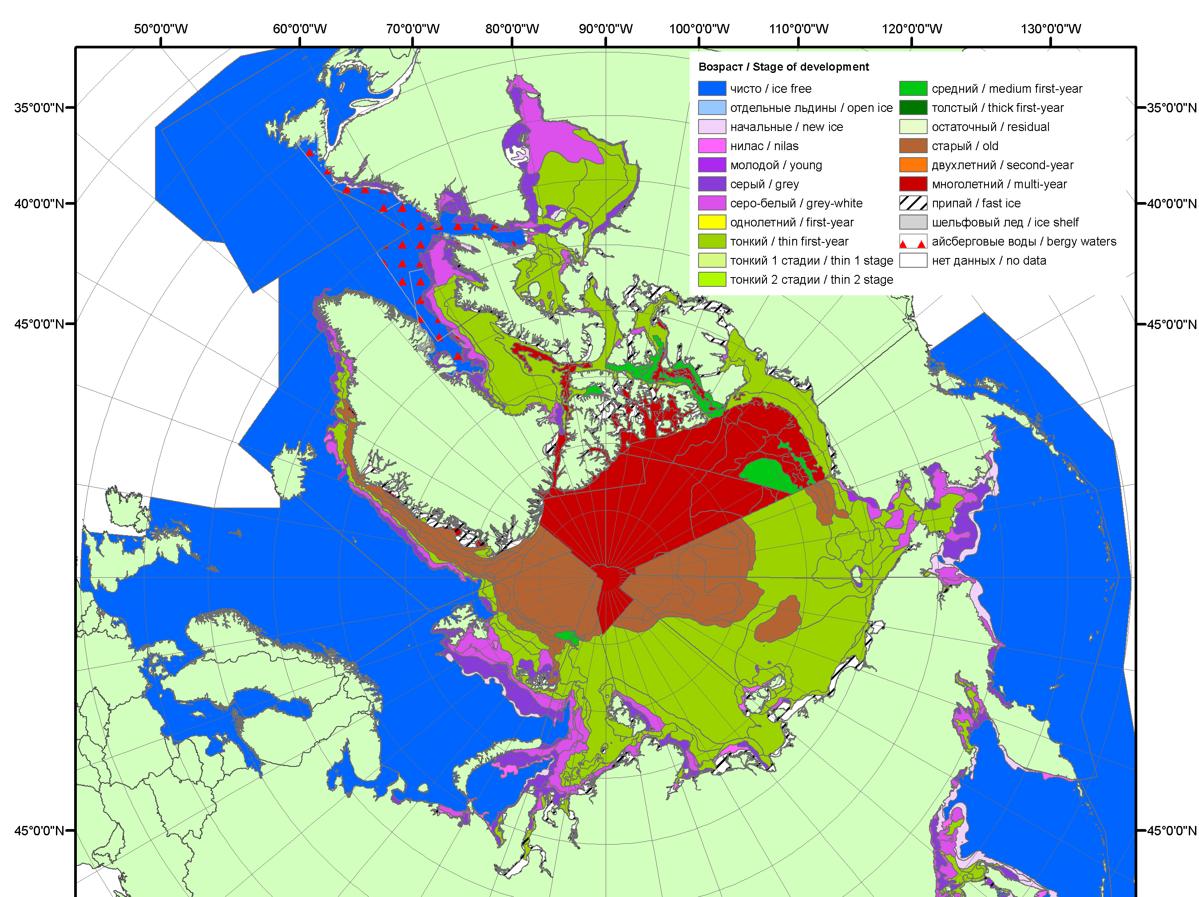 | 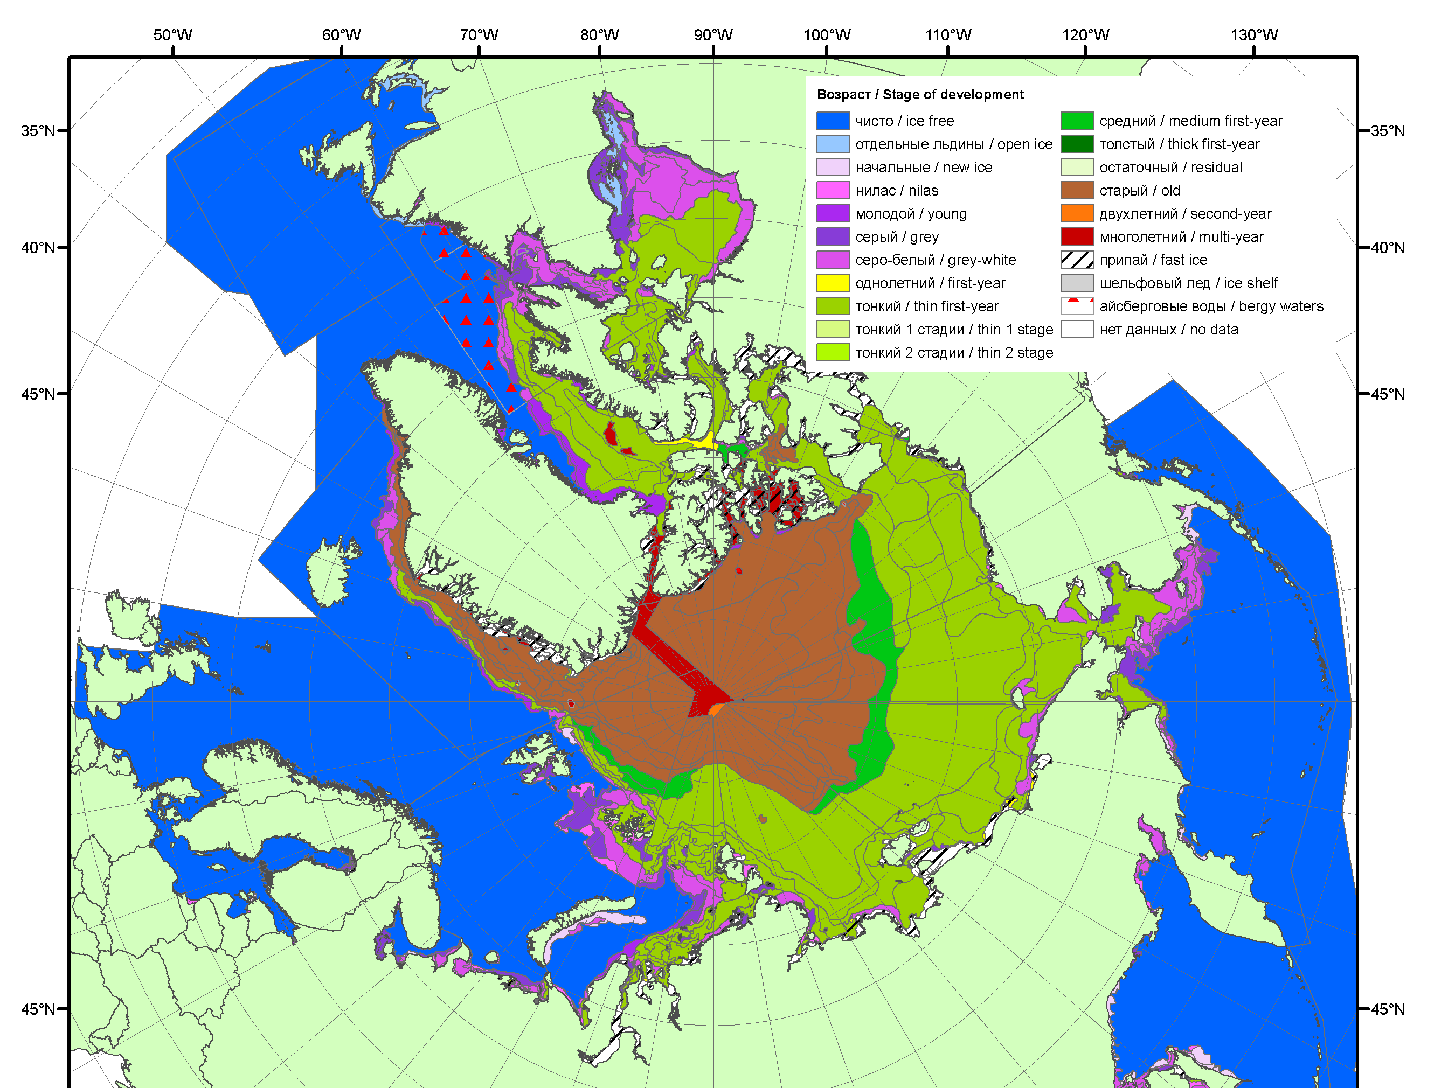 | 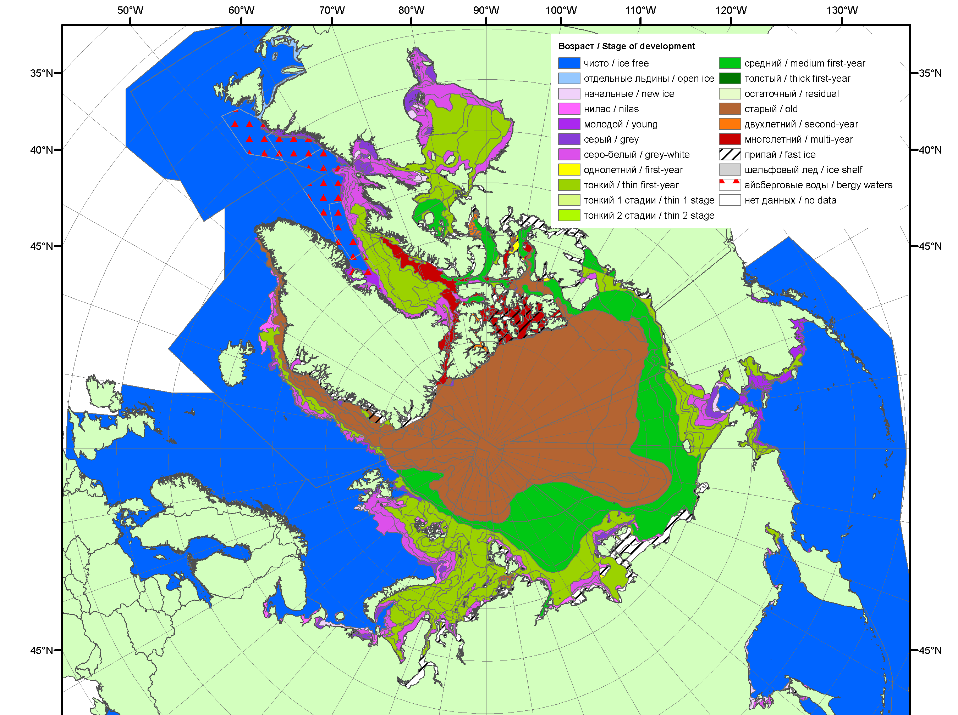
2011 | 2012 | 2013

Рисунок 3 – Обзорная ледовая карта СЛО за 15.12.2014 - 23.12.2014 г. и аналогичные периоды 2006-2013 гг. на основе ледового анализа ААНИИ, Канадской ледовой службы и Национального ледового центра США.

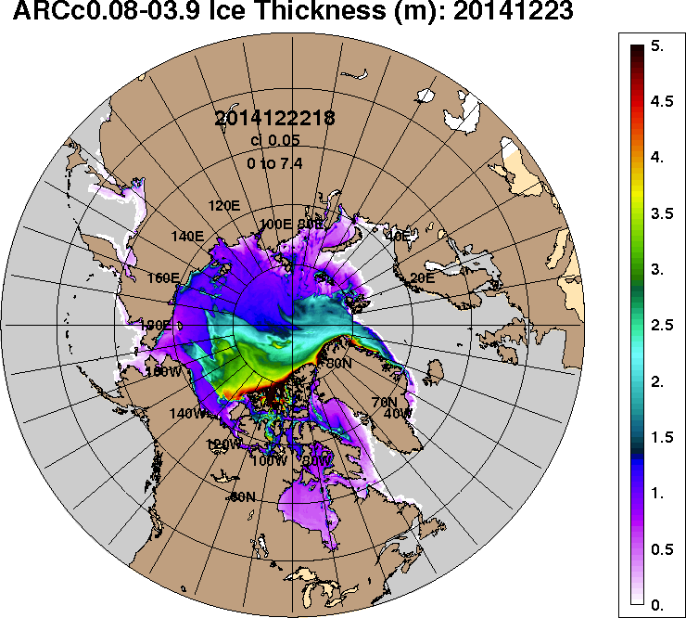 | 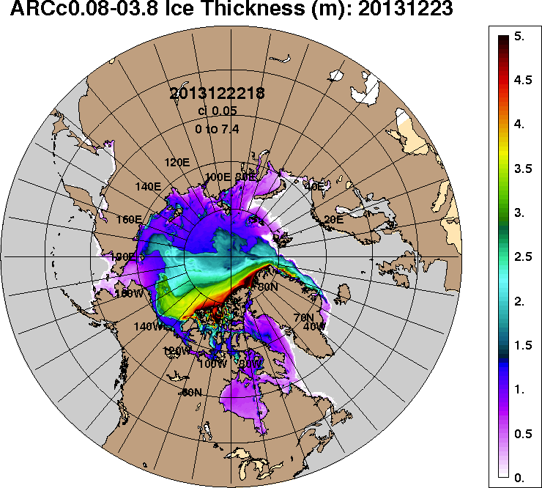
2014-12-23 | 2013-12-23
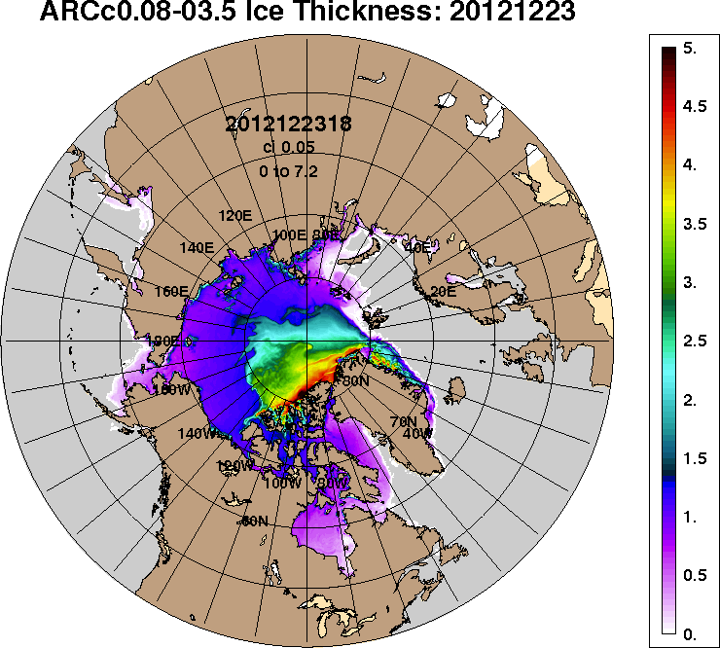 | 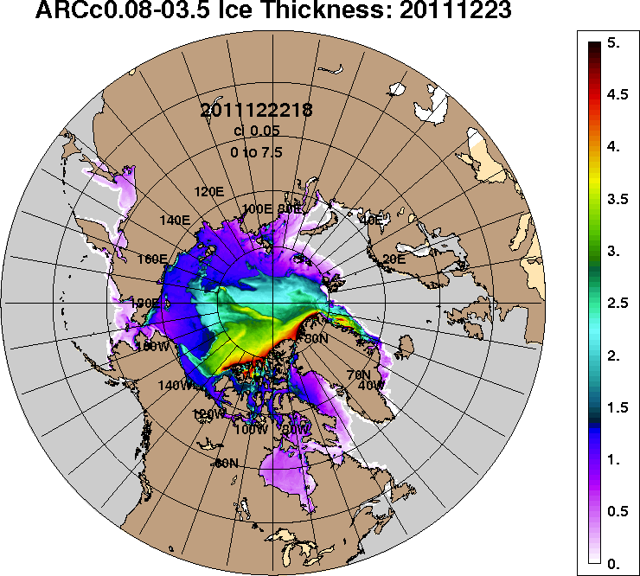
2012-12-23 | 2011-12-23
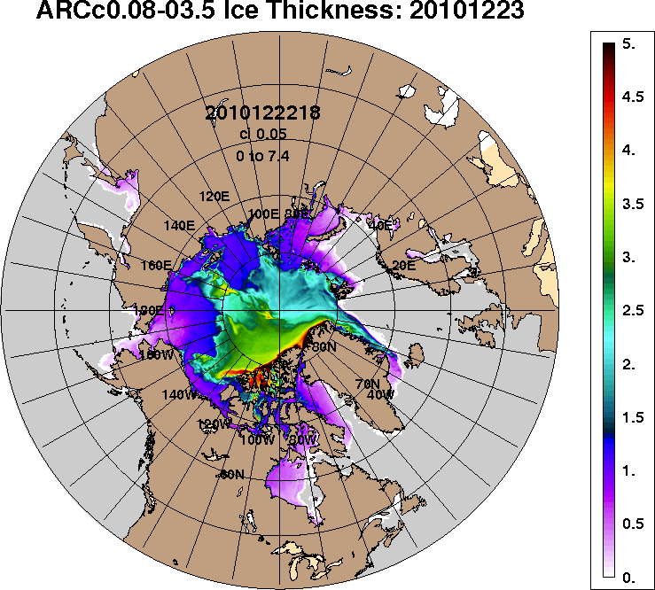
2010-12-23
Рисунок 4 – Поля распределения средневзвешенной толщины льда на основе совместной модели морского льда – океана ACNFS (HYCOM/NCODA/CICE) 23 декабря 2014 - 2010 гг.

Таблица 1 – Динамика изменения значений ледовитости по сравнению с предыдущей неделей для морей Северной полярной области за 15 – 21 декабря 2014 г. по данным наблюдений SSMR-SSM/I-SSMIS-AMSR2
Регион | Северная полярная область | Сектор 45°W-95°E | Сектор 95°E-170°W | Сектор 170°W-45°W | Моря СМП
Разность | 368.7 | -20.8 | 283.0 | 106.9 | 48.3
тыс.кв.км/сут. | 52.7 | -3.0 | 40.4 | 15.3 | 6.9

Таблица 2 - Медианные значения ледовитости для Северной полярной области ,3-х меридиональных секторов и моря СМП за текущие 30 и 7-дневные интервалы и её аномалии от 2009-2013 гг. и интервалов 2004-2014 гг. и 1978-2014 гг. по данным наблюдений SSMR-SSM/I-SSMIS-AMSR2, алгоритмы NASATEAM/BOOTSTRAP
Северная полярная область
Месяц | S, тыс. км² | Аномалии, тыс км²/%
 |  | 2009 г | 2010 г | 2011 г | 2012 г | 2013 г | 2004-2014гг | 1978-2014гг
22.11-21.12 | 11715.9 | 104.9 | 472.5 | 257.4 | 473.3 | 110.7 | 165.2 | -573.8
 |  | 0.9 | 4.2 | 2.2 | 4.2 | 1.0 | 1.4 | -4.7
15-21.12 | 12505.1 | -23.2 | 416.2 | 171.3 | 466.6 | 218.5 | 128.0 | -579.4
 |  | -0.2 | 3.4 | 1.4 | 3.9 | 1.8 | 1.0 | -4.4
Сектор 45°W-95°E (Гренландское - Карское моря)
Месяц | S, тыс. км² | Аномалии, тыс км²/%
 |  | 2009 г | 2010 г | 2011 г | 2012 г | 2013 г | 2004-2014гг | 1978-2014гг
22.11-21.12 | 2916.3 | 307.5 | -97.4 | 363.8 | 604.8 | 150.6 | 186.2 | -174.5
 |  | 11.8 | -3.2 | 14.3 | 26.2 | 5.4 | 6.8 | -5.6
15-21.12 | 2901.4 | 78.2 | -282.2 | 292.6 | 440.4 | 39.4 | 77.2 | -350.1
 |  | 2.8 | -8.9 | 11.2 | 17.9 | 1.4 | 2.7 | -10.8
Сектор 95°E-170°W (моря Лаптевых - Чукотское, Берингово, Охотское)
Месяц | S, тыс. км² | Аномалии, тыс км²/%
 |  | 2009 г | 2010 г | 2011 г | 2012 г | 2013 г | 2004-2014гг | 1978-2014гг
22.11-21.12 | 3441.2 | -276.7 | -80.4 | -256.3 | -125.3 | -34.7 | -126.3 | -244.9
 |  | -7.4 | -2.3 | -6.9 | -3.5 | -1.0 | -3.5 | -6.6
15-21.12 | 3785.1 | -97.3 | 114.9 | -235.3 | 54.3 | 235.2 | -4.7 | -124.6
 |  | -2.5 | 3.1 | -5.9 | 1.5 | 6.6 | -0.1 | -3.2
Сектор 170°W-45°W (море Бофорта и Канадская Арктика)
Месяц | S, тыс. км² | Аномалии, тыс км²/%
 |  | 2009 г | 2010 г | 2011 г | 2012 г | 2013 г | 2004-2014гг | 1978-2014гг
22.11-21.12 | 5358.3 | 74.1 | 650.3 | 149.8 | -6.3 | -5.3 | 105.2 | -154.5
 |  | 1.4 | 13.8 | 2.9 | -0.1 | -0.1 | 2.0 | -2.8
15-21.12 | 5818.6 | -4.2 | 583.5 | 114.0 | -28.1 | -56.1 | 55.5 | -104.7
 |  | -0.1 | 11.1 | 2.0 | -0.5 | -1.0 | 1.0 | -1.8
Моря СМП (моря Карское-Чукотское)
Месяц | S, тыс. км² | Аномалии, тыс км²/%
 |  | 2009 г | 2010 г | 2011 г | 2012 г | 2013 г | 2004-2014гг | 1978-2014гг
22.11-21.12 | 2834.7 | -125.1 | -65.0 | 73.3 | 132.6 | -48.6 | -12.0 | -110.1
 |  | -4.2 | -2.2 | 2.7 | 4.9 | -1.7 | -0.4 | -3.7
15-21.12 | 2995.7 | -30.0 | -17.4 | 207.0 | 267.9 | -3.8 | 50.1 | -0.7
 |  | -1.0 | -0.6 | 7.4 | 9.8 | -0.1 | 1.7 | 0.0

Таблица 3 – Экстремальные и средние значения ледовитости для Северной полярной области, 3 меридиональных секторов и моря СМП за текущий 7-дневный интервал по данным наблюдений SSMR-SSM/I-SSMIS-AMSR2, алгоритмы NASATEAM/BOOTSTRAP
Северная полярная область
Месяц | Минимальное знач. | Максимальное знач. | Среднее знач. | Медиана
15-21.12 | 11760.3  15.12.2012 | 14123.2  20.12.1982 | 13084.5 | 13152.5
Сектор 45°W-95°E (Гренландское - Карское моря)
Месяц | Минимальное знач. | Максимальное знач. | Среднее знач. | Медиана
15-21.12 | 2347.5  15.12.2012 | 4034.5  21.12.1981 | 3251.4 | 3273.5
Сектор 95°E-170°W (моря Лаптевых - Чукотское, Берингово, Охотское)
Месяц | Минимальное знач. | Максимальное знач. | Среднее знач. | Медиана
15-21.12 | 3513.6  17.12.2013 | 4306.0  21.12.1994 | 3909.7 | 3901.7
Сектор 170°W-45°W (море Бофорта и Канадская Арктика)
Месяц | Минимальное знач. | Максимальное знач. | Среднее знач. | Медиана
15-21.12 | 5138.5  20.12.2010 | 6333.9  18.12.1982 | 5923.3 | 5932.2
Моря СМП (моря Карское-Чукотское)
Месяц | Минимальное знач. | Максимальное знач. | Среднее знач. | Медиана
15-21.12 | 2664.9  17.12.2012 | 3025.9  15.12.1978 | 2996.4 | 3025.3

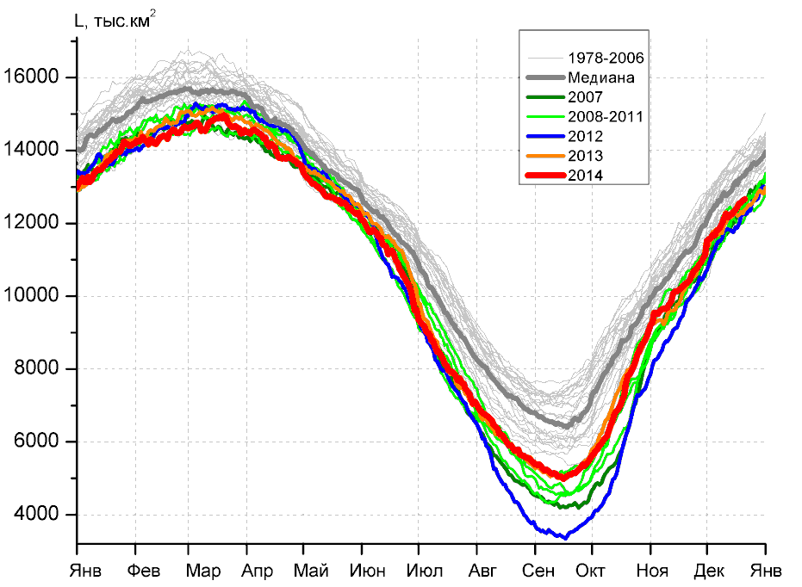 | 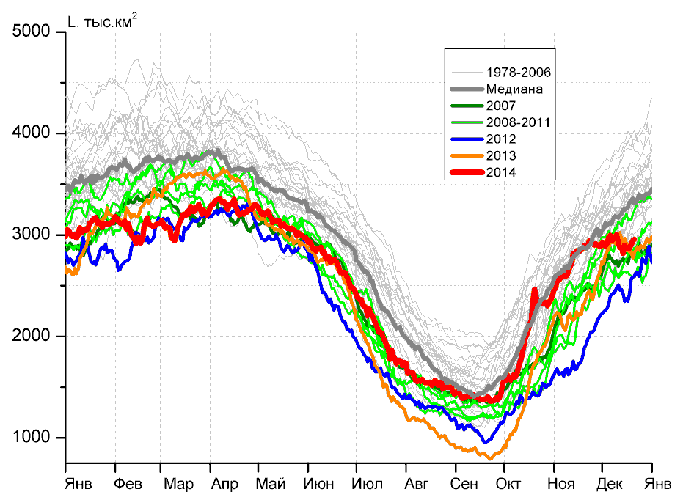
а) | б)
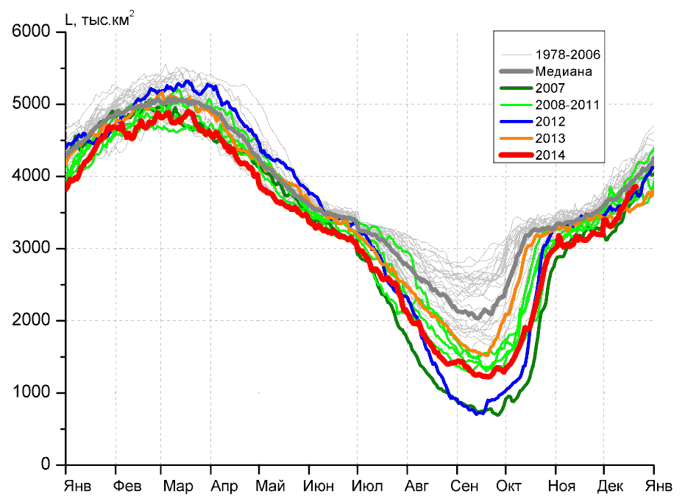 | 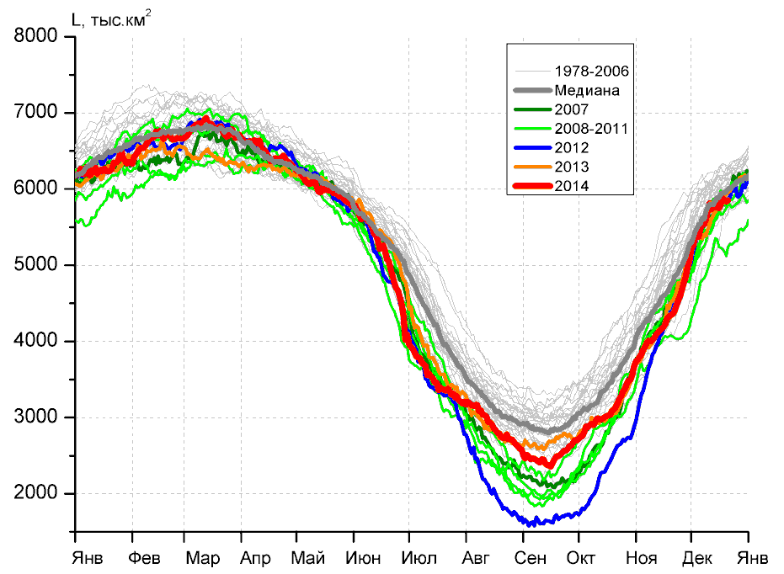
в) | г)
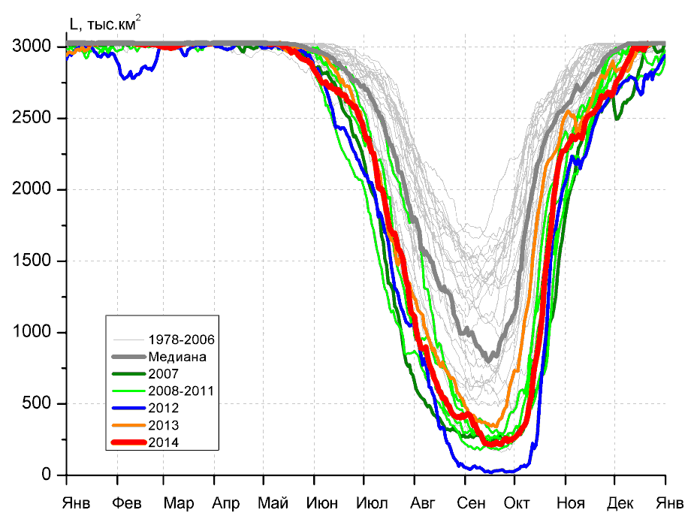
д)

Рисунок 5 – Ежедневные оценки сезонного хода ледовитости для Северной Полярной Области и трех меридиональных секторов за период 26.10.1978 - 21.12.2014 по годам на основе расчетов по данным SSMR-SSM/I-SSMIS-AMSR2, алгоритмы NASATEAM/BOOTSTRAP: а) Северная полярная область, б) сектор 45°W-95°E (Гренландское – Карское моря), в) сектор 95°E-170°W (моря Лаптевых – Чукотское и Берингово, Охотское), г) сектор 170°W-45°W (море Бофорта и Канадская Арктика), д) Северный морской путь (Карское - Чукотское моря).

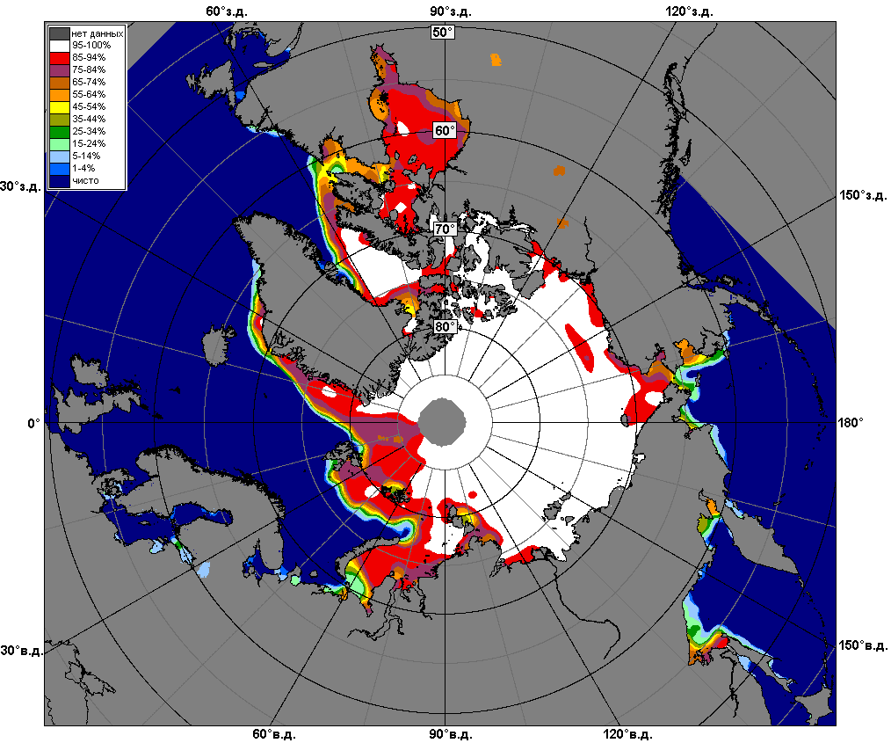 | 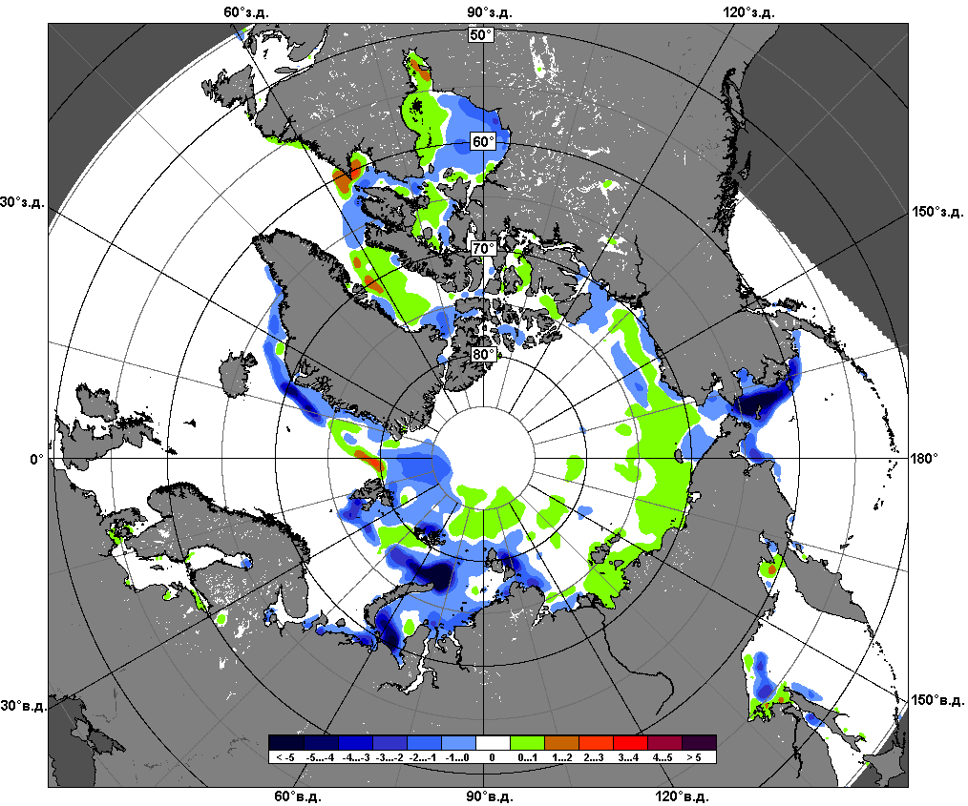 | 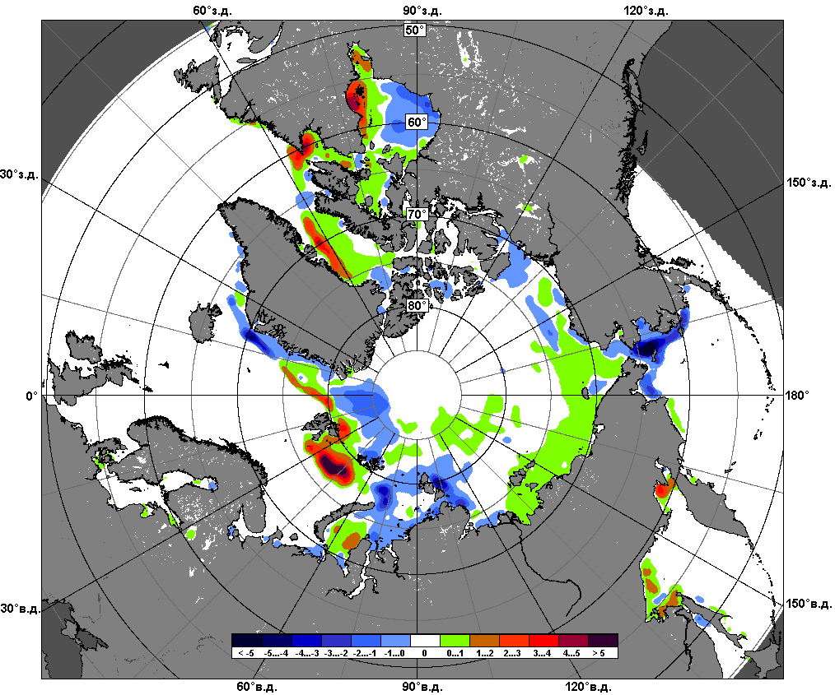
 | 15.12 – 21.12
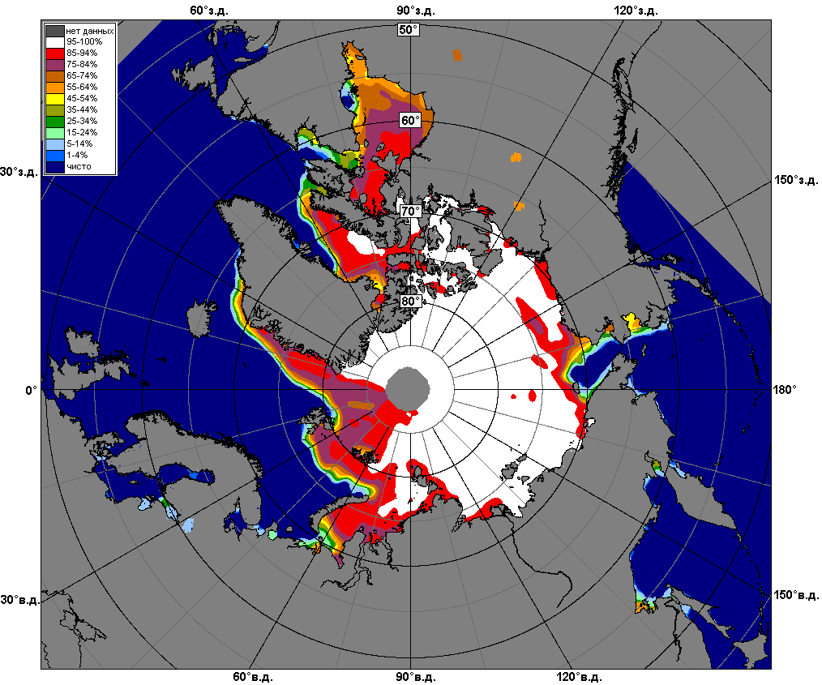 | 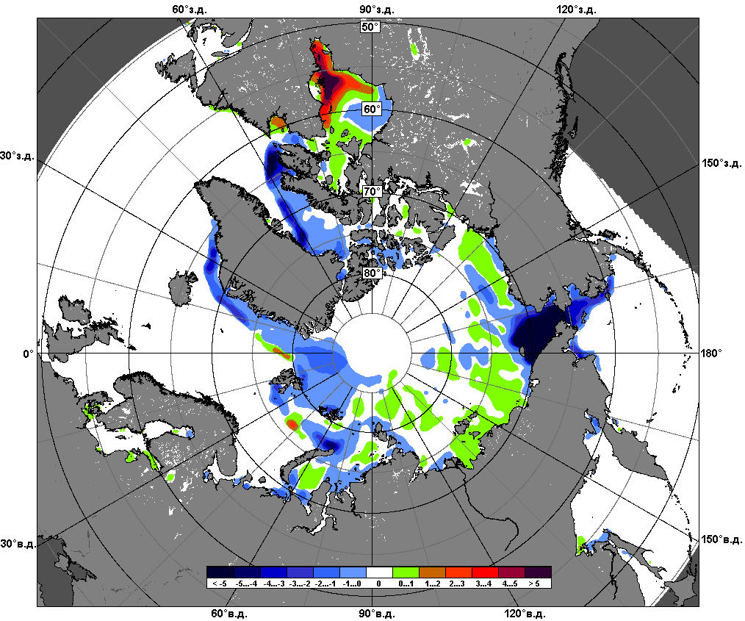 | 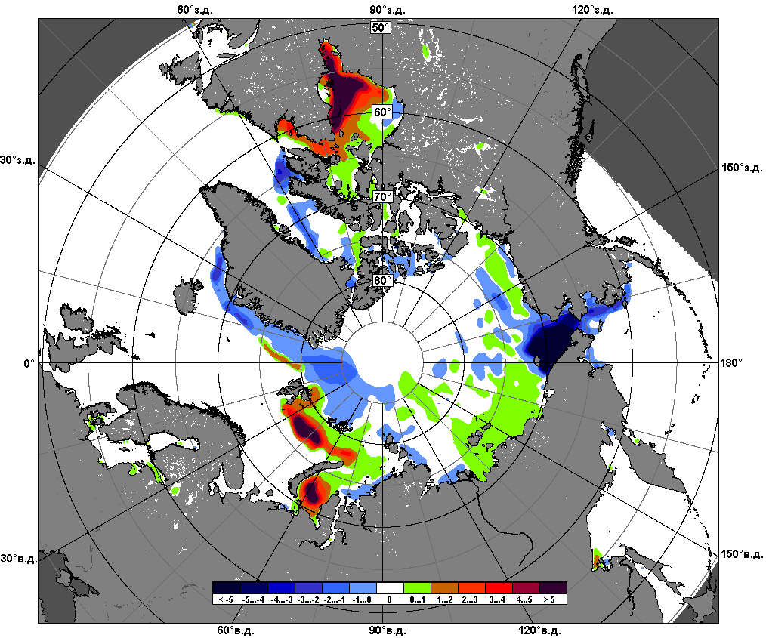
 | 22.11 – 21.12

Рисунок 6 – Медианные распределения сплоченности льда за текущие 7 и 30-дневные промежутки и её разности относительно медианного распределения за те же месяца за периоды 1979-2014 (центр) и 2004-2014 гг. (справа) на основе расчетов по данным SSMR-SSM/I-SSMIS-AMSR2, алгоритмы NASATEAM/BOOTSTRAP.

Южный океан

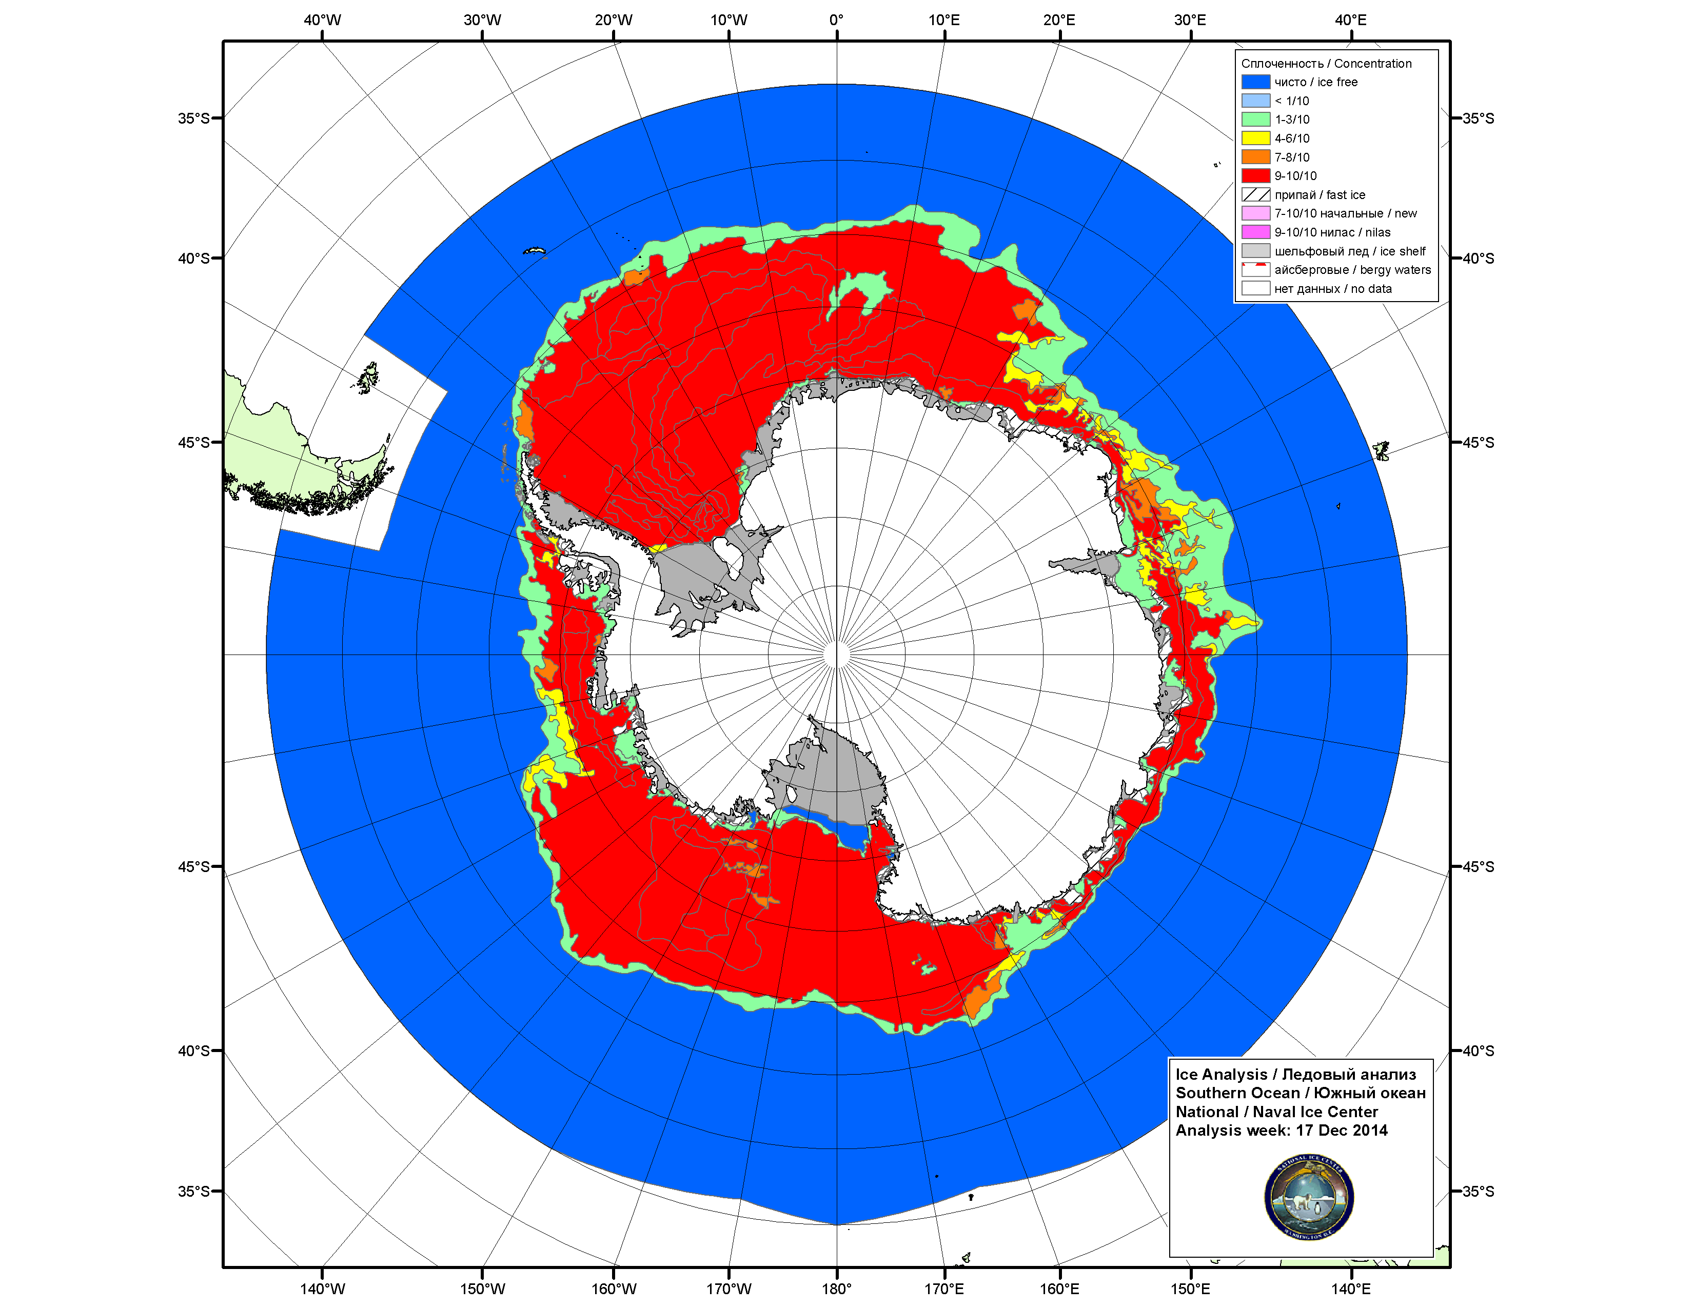

Рисунок 7а – Ледовая карта НЛЦ США Южного океана за 17.12.2014.

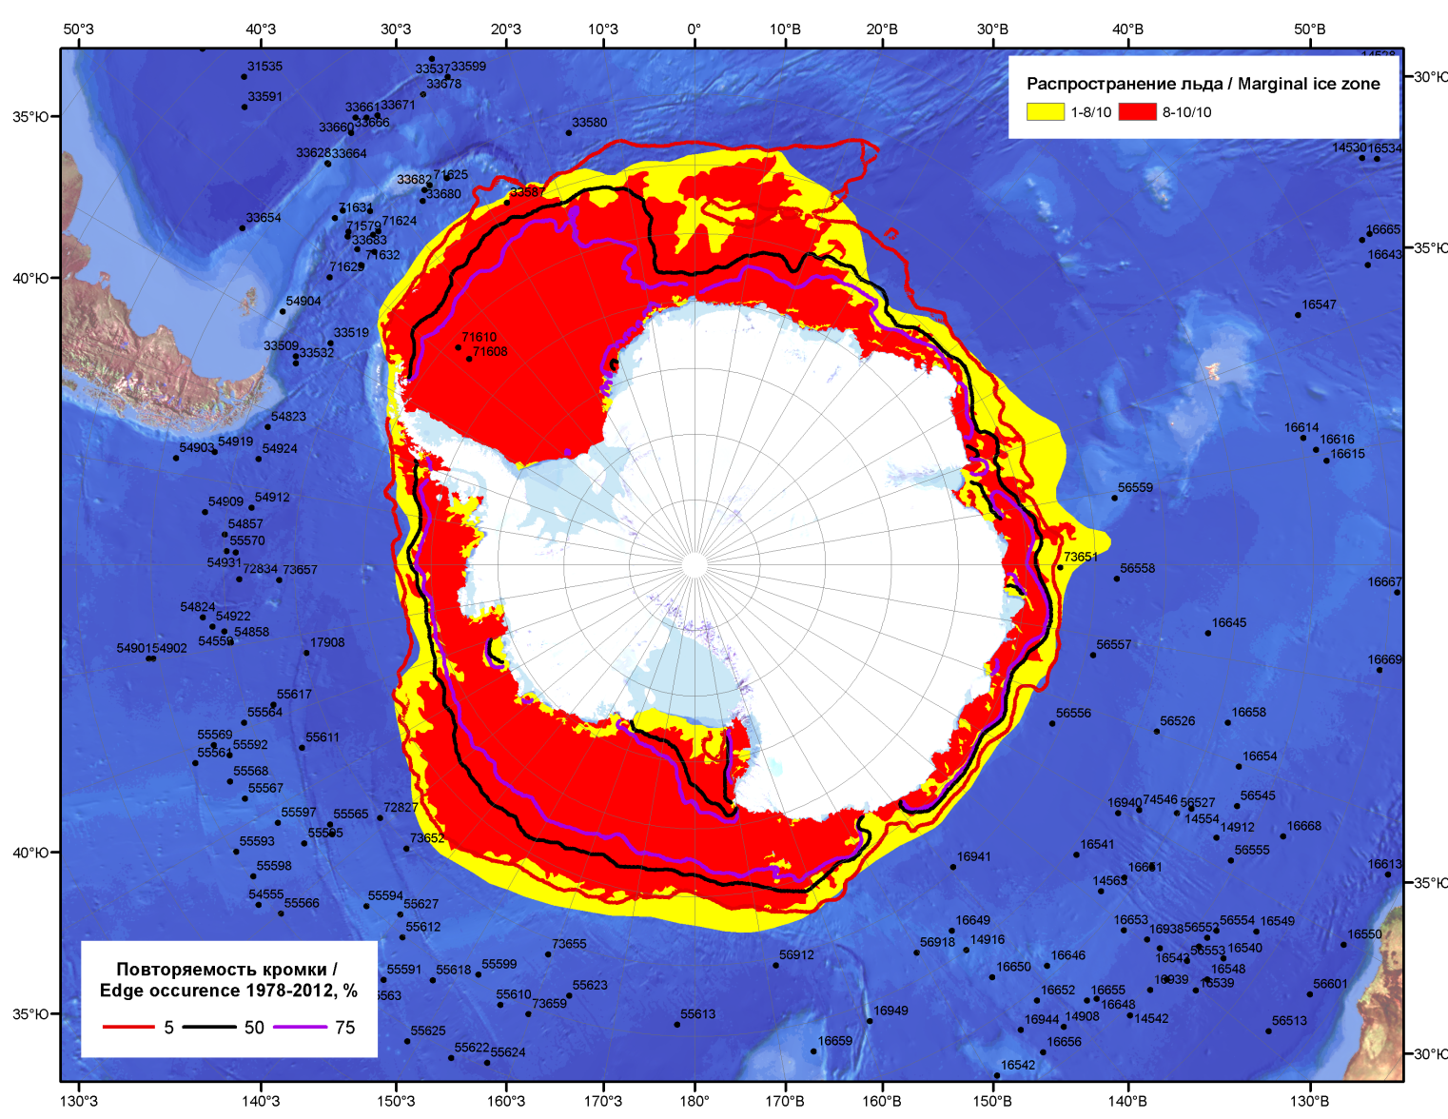

Рисунок 7б – Положение кромки льда и зон разреженных (<8/10) и сплоченных (≥8/10) льдов Южного океана за 22.12.2014 г. на основе ледового анализа Национального Ледового Центра США, положение метеорологический дрейфующих буев IABP и Argos на 23.12.2014T1200+00 и повторяемость кромки за 21-25.12 за период 1979-2012 гг. по наблюдениям SSMR-SSM/I-SSMIS (алгоритм NASATEAM)

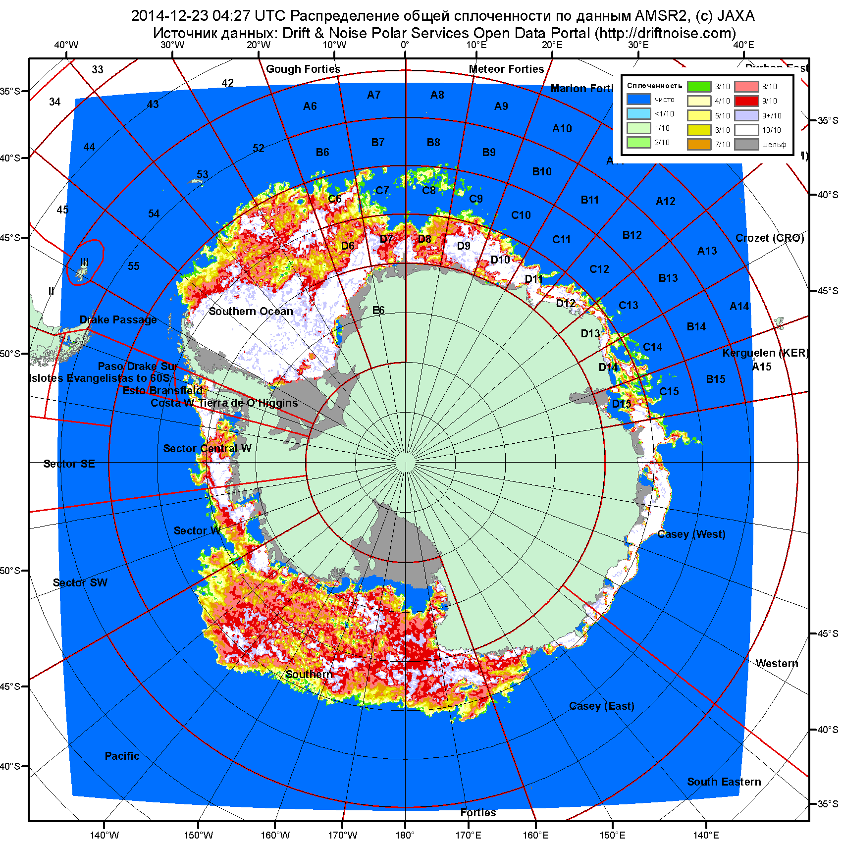

Рисунок 7в – Общая сплоченность морского льда Южного океана по данным AMSR2 на 23.12.2014 04:27UTC и границы районов ГМССБ МЕТЗОН VI, VII, X, XIV и XV.

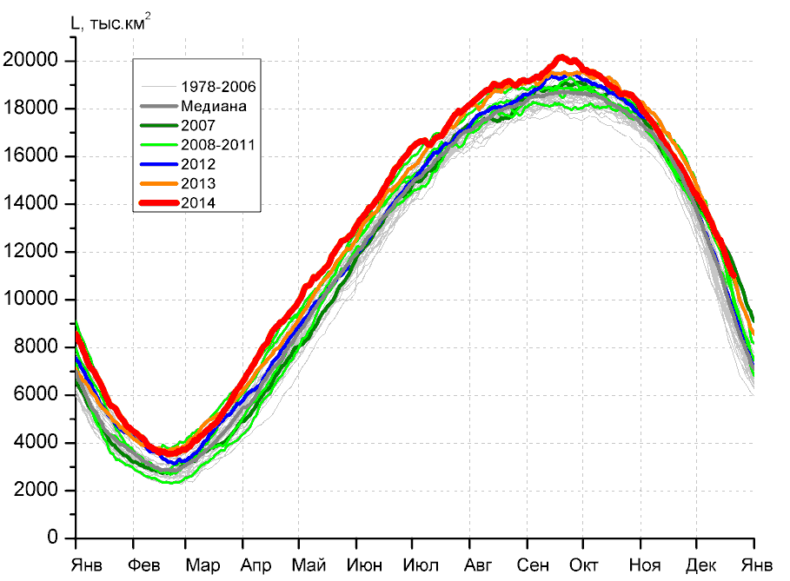 | 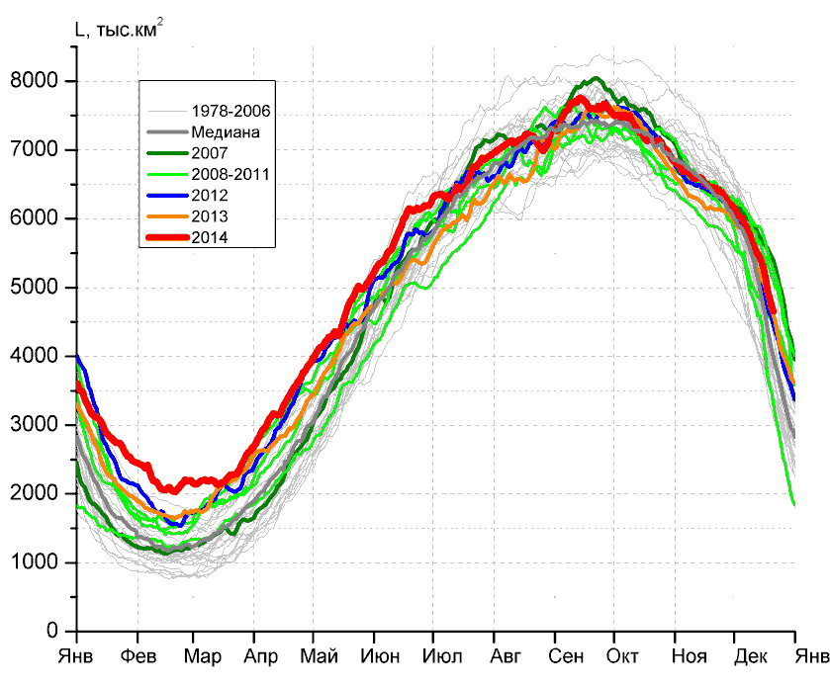
а) | б)
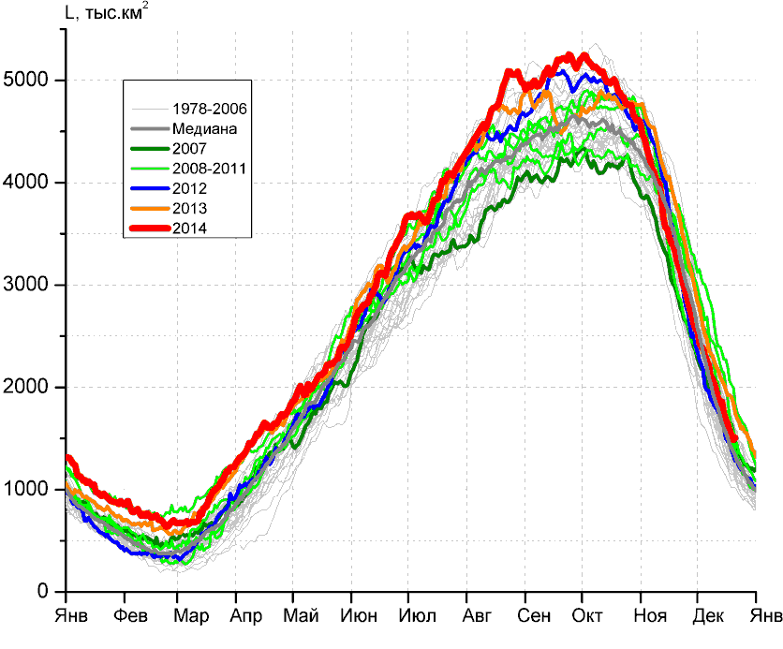 | 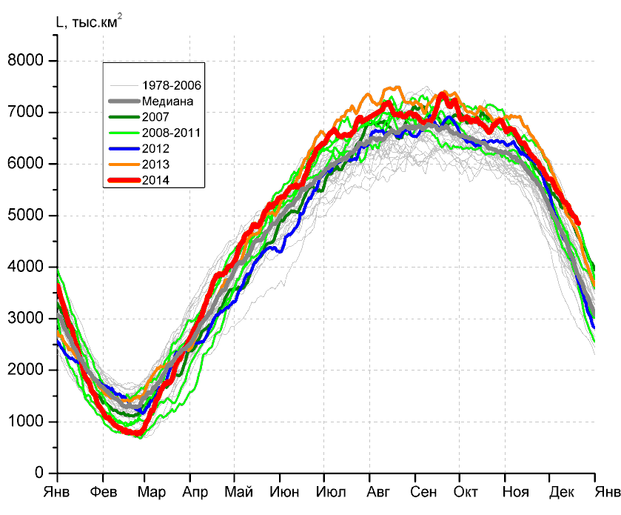
в) | г)

Рисунок 8 – Ежедневные оценки сезонного хода ледовитости Южного Океана и меридиональных секторов за период 26.10.1978 – 21.12.2014 по годам на основе расчетов по данным SSMR-SSM/I-SSMIS-AMSR2, алгоритм NASATEAM/BOOTSTRAP: а) Южный Океан, б) Атлантический сектор (60°W-30°E, море Уэдделла), в) Индоокеанский сектор (30°E-150°E, моря Космонавтов, Содружества, Моусона), г) Тихоокеанский сектор (150°E-60°W, моря Росса, Беллинсгаузена)

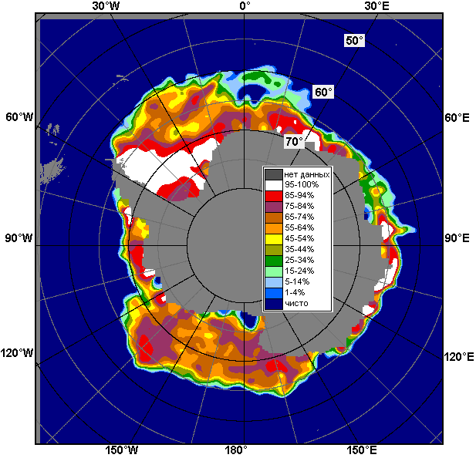 | 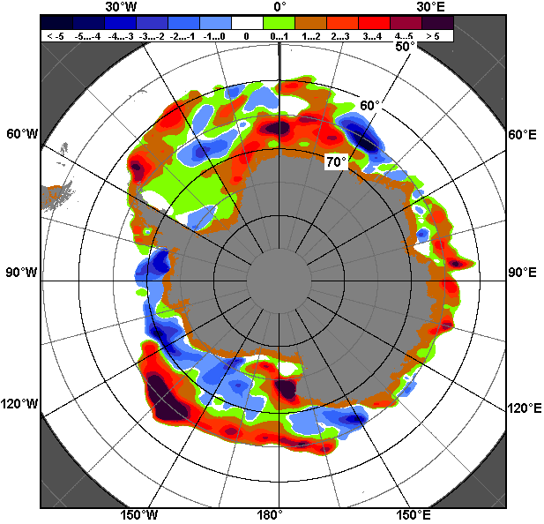 | 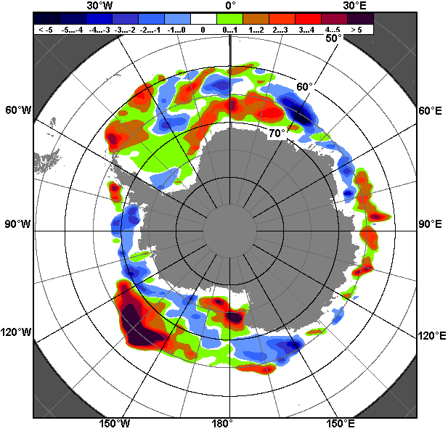
15.12 – 21.12
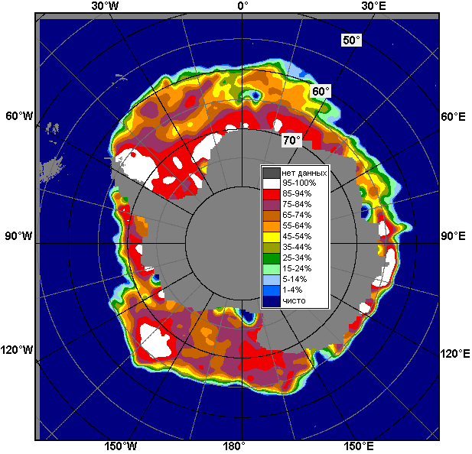 | 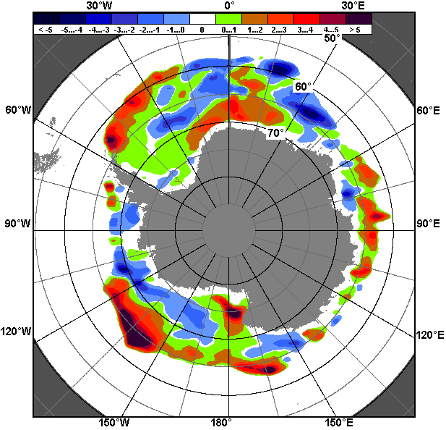 | 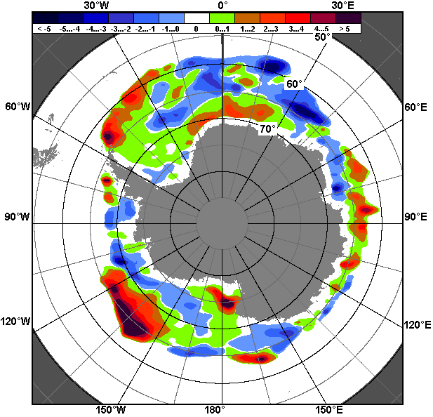
22.11 – 21.12

Рисунок 9 – Медианные распределения общей сплоченности льда за текущие 7 и 30-дневные промежутки (слева) и её разности относительно медианного распределения за тот же месяц за периоды 1978-2014 (центр) и 2004-2014 гг. (справа) на основе расчетов по данным SSMR-SSM/I-SSMIS-AMSR2, алгоритм NASATEAM/BOOTSTRAP

Таблица 4 – Динамика изменения значений ледовитости по сравнению с предыдущей неделей для морей Южного океана за 15 – 21 декабря 2014 г. по данным наблюдений SSMR-SSM/I-SSMIS
Регион | Южный Океан | Атлантический сектор | Индоокеанский сектор | Тихоокеанский сектор
Разность | -1312.1 | -623.5 | -370.8 | -317.8
тыс.кв.км/сут. | -187.4 | -89.1 | -53.0 | -45.4

Таблица 5 - Медианные значения ледовитости для Южного океана и 3 меридиональных секторов за текущие 30 и 7-дневные интервалы и её аномалии от 2009-2013 гг. и интервалов 2004-2014 гг. и 1978-2014 гг. по данным наблюдений SSMR-SSM/I-SSMIS-AMSR2, алгоритм NASATEAM/BOOTSTRAP
Южный Океан
Месяц | S, тыс. км² | Аномалии, тыс км²/%
 |  | 2009 г | 2010 г | 2011 г | 2012 г | 2013 г | 2004-2014гг | 1978-2014гг
22.11-21.12 | 13494.9 | 902.0 | -119.9 | 499.7 | 878.6 | -217.2 | 522.4 | 944.3
 |  | 7.2 | -0.9 | 3.8 | 7.0 | -1.6 | 4.0 | 7.5
15-21.12 | 11578.5 | 1196.5 | 630.1 | 525.7 | 1413.6 | -2.1 | 917.1 | 1479.6
 |  | 11.5 | 5.8 | 4.8 | 13.9 | 0.0 | 8.6 | 14.7
Атлантический сектор (60°W-30°E, море Уэдделла)
Месяц | S, тыс. км² | Аномалии, тыс км²/%
 |  | 2009 г | 2010 г | 2011 г | 2012 г | 2013 г | 2004-2014гг | 1978-2014гг
22.11-21.12 | 5783.1 | 520.5 | 630.0 | -166.8 | 170.0 | 182.2 | 150.6 | 296.6
 |  | 9.9 | 12.2 | -2.8 | 3.0 | 3.3 | 2.7 | 5.4
15-21.12 | 5002.4 | 360.2 | 1175.1 | -335.7 | 273.2 | 121.7 | 263.9 | 537.6
 |  | 7.8 | 30.7 | -6.3 | 5.8 | 2.5 | 5.6 | 12.0
Индоокеанский сектор (30°E-150°E, моря Космонавтов, Содружества, Моусона)
Месяц | S, тыс. км² | Аномалии, тыс км²/%
 |  | 2009 г | 2010 г | 2011 г | 2012 г | 2013 г | 2004-2014гг | 1978-2014гг
22.11-21.12 | 2236.5 | -364.7 | -597.6 | 118.9 | 166.2 | -311.9 | -91.5 | 34.4
 |  | -14.0 | -21.1 | 5.6 | 8.0 | -12.2 | -3.9 | 1.6
15-21.12 | 1598.9 | -200.1 | -514.9 | -31.4 | 164.1 | -309.2 | -20.6 | 106.6
 |  | -11.1 | -24.4 | -1.9 | 11.4 | -16.2 | -1.3 | 7.1
Тихоокеанский сектор (150°E-60°W, моря Росса, Беллинсгаузена)
Месяц | S, тыс. км² | Аномалии, тыс км²/%
 |  | 2009 г | 2010 г | 2011 г | 2012 г | 2013 г | 2004-2014гг | 1978-2014гг
22.11-21.12 | 5475.3 | 746.2 | -152.3 | 547.6 | 547.6 | -87.5 | 463.7 | 613.3
 |  | 15.8 | -2.7 | 11.1 | 11.1 | -1.6 | 9.3 | 12.6
15-21.12 | 4977.2 | 1036.3 | -30.1 | 892.8 | 976.2 | 185.4 | 673.8 | 835.4
 |  | 26.3 | -0.6 | 21.9 | 24.4 | 3.9 | 15.7 | 20.2
Таблица 6 – Экстремальные и средние значения ледовитости для Южного океана и 3 меридиональных секторов за текущий 7-дневный интервал по данным наблюдений SSMR-SSM/I-SSMIS-AMSR2, алгоритм NASATEAM/BOOTSTRAP
Южный Океан
Месяц | Минимальное знач. | Максимальное знач. | Среднее знач. | Медиана
15-21.12 | 7676.3  21.12.1979 | 12365.1  15.12.2007 | 10098.9 | 10028.6
Атлантический сектор (60°W-30°E, море Уэдделла)
Месяц | Минимальное знач. | Максимальное знач. | Среднее знач. | Медиана
15-21.12 | 3108.3  21.12.1998 | 5894.3  15.12.2002 | 4464.8 | 4474.7
Индоокеанский сектор (30°E-150°E, моря Космонавтов, Содружества, Моусона)
Месяц | Минимальное знач. | Максимальное знач. | Среднее знач. | Медиана
15-21.12 | 1017.0  19.12.1986 | 2298.2  15.12.2010 | 1492.3 | 1461.5
Тихоокеанский сектор (150°E-60°W, моря Росса, Беллинсгаузена)
Месяц | Минимальное знач. | Максимальное знач. | Среднее знач. | Медиана
15-21.12 | 2825.1  21.12.1979 | 5182.8  15.12.2010 | 4141.8 | 4107.2

Приложение 1 – Статистические значения ледовитостей по отдельным акваториям Северной Полярной Области и Южного океана

Таблица 7 – Средние, аномалии среднего и экстремальные значения ледовитостей для Северной полярной области и её отдельных акваторий за текущие 7-дневный (неделя) и 30-дневный промежутки времени по данным наблюдений SSMR-SSM/I-SSMIS-AMSR2, алгоритм NASATEAM/BOOTSTRAP за период 1978-2014 гг.
15-21.12
Регион | S, тыс. км² | Аномалии, тыс км²/% |  |  |  |  |  |  | 1978-2014гг
 |  | 2009 г | 2010 г | 2011 г | 2012 г | 2013 г | 2004-2014гг | 1978-2014гг | Минимум дата | Максимум дата | Среднее | Медиана
Сев. полярная область | 12505.1 | -23.2 | 416.2 | 171.3 | 466.6 | 218.5 | 128.0 | -579.4 | 11760.3  15.12.2012 | 14123.2  20.12.1982 | 13084.5 | 13152.5
 |  | -0.2 | 3.4 | 1.4 | 3.9 | 1.8 | 1.0 | -4.4
Сектор 45°W-95°E | 2901.4 | 78.2 | -282.2 | 292.6 | 440.4 | 39.4 | 77.2 | -350.1 | 2347.5  15.12.2012 | 4034.5  21.12.1981 | 3251.4 | 3273.5
 |  | 2.8 | -8.9 | 11.2 | 17.9 | 1.4 | 2.7 | -10.8
Гренландское море | 597.3 | 0.3 | -52.0 | -26.4 | -41.8 | -45.4 | -22.1 | -124.4 | 528.3  17.12.2004 | 1042.8  15.12.1988 | 721.7 | 676.5
 |  | 0.0 | -8.0 | -4.2 | -6.5 | -7.1 | -3.6 | -17.2
Баренцево море | 422.7 | 62.5 | -93.6 | 110.9 | 200.6 | 87.8 | 54.3 | -163.9 | 159.2  17.12.2012 | 923.4  17.12.1980 | 586.6 | 618.7
 |  | 17.4 | -18.1 | 35.6 | 90.3 | 26.2 | 14.7 | -27.9
Карское море | 809.0 | -30.0 | -21.0 | 207.0 | 267.9 | -6.6 | 45.1 | -2.7 | 478.2  17.12.2012 | 839.2  15.12.1978 | 811.7 | 839.2
 |  | -3.6 | -2.5 | 34.4 | 49.5 | -0.8 | 5.9 | -0.3
Сектор 95°E-170°W | 3785.1 | -97.3 | 114.9 | -235.3 | 54.3 | 235.2 | -4.7 | -124.6 | 3513.6  17.12.2013 | 4306.0  21.12.1994 | 3909.7 | 3901.7
 |  | -2.5 | 3.1 | -5.9 | 1.5 | 6.6 | -0.1 | -3.2
Море Лаптевых | 674.3 | 0.0 | 0.0 | 0.0 | 0.0 | 0.0 | 0.0 | 0.0 | 673.6  16.12.1989 | 674.3  15.12.1978 | 674.3 | 674.3
 |  | 0.0 | 0.0 | 0.0 | 0.0 | 0.0 | 0.0 | 0.0
Восточно-Сибирское море | 915.1 | 0.0 | 0.0 | 0.0 | 0.0 | 0.0 | 0.0 | 0.0 | 913.8  17.12.1993 | 915.1  15.12.1978 | 915.1 | 915.1
 |  | 0.0 | 0.0 | 0.0 | 0.0 | 0.0 | 0.0 | 0.0
Чукотское море | 597.3 | 0.0 | 3.6 | 0.0 | 0.0 | 2.8 | 5.0 | 2.0 | 448.4  15.12.2007 | 597.3  15.12.1978 | 595.3 | 597.3
 |  | 0.0 | 0.6 | 0.0 | 0.0 | 0.5 | 0.8 | 0.3
Берингово море | 210.7 | -242.5 | 21.9 | -186.8 | -253.0 | 13.3 | -113.2 | -159.4 | 94.4  15.12.2007 | 730.0  21.12.1999 | 370.1 | 347.9
 |  | -53.5 | 11.6 | -47.0 | -54.6 | 6.7 | -34.9 | -43.1
Сектор 170°W-45°W | 5818.6 | -4.2 | 583.5 | 114.0 | -28.1 | -56.1 | 55.5 | -104.7 | 5138.5  20.12.2010 | 6333.9  18.12.1982 | 5923.3 | 5932.2
 |  | -0.1 | 11.1 | 2.0 | -0.5 | -1.0 | 1.0 | -1.8
Море Бофорта | 486.6 | 0.0 | 0.0 | 0.0 | 0.0 | 0.0 | 0.0 | 0.0 | 485.9  18.12.1994 | 486.6  15.12.1978 | 486.6 | 486.6
 |  | 0.0 | 0.0 | 0.0 | 0.0 | 0.0 | 0.0 | 0.0
Гудзонов залив | 839.0 | 37.7 | 266.3 | 40.2 | 50.2 | 0.7 | 47.5 | 46.6 | 327.7  15.12.1998 | 839.0  15.12.1978 | 792.4 | 839.0
 |  | 4.7 | 46.5 | 5.0 | 6.4 | 0.1 | 6.0 | 5.9
Море Лабрадор | 43.3 | 25.8 | 30.0 | 26.4 | 32.4 | -4.2 | 20.8 | -14.8 | 0.5  15.12.2003 | 205.1  21.12.1986 | 58.2 | 34.3
 |  | 147.4 | 224.7 | 155.9 | 296.5 | -8.8 | 92.5 | -25.5
Дейвисов пролив | 324.2 | 56.6 | 163.7 | 13.2 | 24.5 | 2.3 | 34.0 | -14.5 | 147.5  18.12.2010 | 537.1  18.12.1982 | 338.7 | 327.6
 |  | 21.2 | 102.0 | 4.2 | 8.2 | 0.7 | 11.7 | -4.3
Канадский архипелаг | 1182.9 | 17.6 | 183.6 | 109.0 | -4.9 | -4.9 | 40.7 | 14.7 | 981.5  20.12.2010 | 1190.1  15.12.1978 | 1168.2 | 1190.1
 |  | 1.5 | 18.4 | 10.1 | -0.4 | -0.4 | 3.6 | 1.3
22.11-21.12
Регион | S, тыс. км² | Аномалии, тыс км²/% |  |  |  |  |  |  | 1978-2014гг
 |  | 2009 г | 2010 г | 2011 г | 2012 г | 2013 г | 2004-2014гг | 1978-2014гг | Минимум дата | Максимум дата | Среднее | Медиана
Сев. полярная область | 11715.9 | 104.9 | 472.5 | 257.4 | 473.3 | 110.7 | 165.2 | -573.8 | 9948.9  22.11.2006 | 14123.2  20.12.1982 | 12289.7 | 12344.4
 |  | 0.9 | 4.2 | 2.2 | 4.2 | 1.0 | 1.4 | -4.7
Сектор 45°W-95°E | 2916.3 | 307.5 | -97.4 | 363.8 | 604.8 | 150.6 | 186.2 | -174.5 | 1973.8  22.11.2012 | 4034.5  21.12.1981 | 3090.8 | 3093.7
 |  | 11.8 | -3.2 | 14.3 | 26.2 | 5.4 | 6.8 | -5.6
Гренландское море | 571.6 | -3.6 | -41.4 | -33.5 | -14.3 | -87.0 | -29.3 | -105.6 | 464.7  07.12.2002 | 1042.8  11.12.1988 | 677.2 | 643.7
 |  | -0.6 | -6.8 | -5.5 | -2.4 | -13.2 | -4.9 | -15.6
Баренцево море | 459.1 | 213.5 | -17.0 | 181.9 | 274.2 | 171.8 | 123.8 | -66.7 | 40.6  22.11.2012 | 923.4  17.12.1980 | 525.8 | 551.9
 |  | 86.9 | -3.6 | 65.6 | 148.3 | 59.8 | 36.9 | -12.7
Карское море | 823.3 | 43.2 | 19.6 | 218.9 | 307.9 | 55.4 | 81.8 | 28.8 | 368.3  23.11.2012 | 839.2  22.11.1980 | 794.6 | 832.3
 |  | 5.5 | 2.4 | 36.2 | 59.7 | 7.2 | 11.0 | 3.6
Сектор 95°E-170°W | 3441.2 | -276.7 | -80.4 | -256.3 | -125.3 | -34.7 | -126.3 | -244.9 | 3120.3  02.12.2007 | 4306.0  21.12.1994 | 3686.1 | 3664.7
 |  | -7.4 | -2.3 | -6.9 | -3.5 | -1.0 | -3.5 | -6.6
Море Лаптевых | 674.3 | 0.0 | 0.0 | 0.0 | 0.0 | 0.0 | 0.0 | 0.0 | 673.0  09.12.1991 | 674.3  22.11.1978 | 674.3 | 674.3
 |  | 0.0 | 0.0 | 0.0 | 0.0 | 0.0 | 0.0 | 0.0
Восточно-Сибирское море | 906.1 | -9.0 | -9.0 | -9.0 | -9.0 | -9.0 | -6.6 | -8.3 | 838.4  03.12.2007 | 915.1  22.11.1978 | 914.4 | 915.1
 |  | -1.0 | -1.0 | -1.0 | -1.0 | -1.0 | -0.7 | -0.9
Чукотское море | 430.9 | -159.4 | -75.6 | -136.7 | -166.3 | -95.0 | -87.2 | -130.6 | 225.9  02.12.2007 | 597.3  22.11.1981 | 561.5 | 597.3
 |  | -27.0 | -14.9 | -24.1 | -27.8 | -18.1 | -16.8 | -23.3
Берингово море | 105.0 | -251.6 | -12.6 | -181.8 | -210.7 | -2.6 | -113.7 | -157.4 | 9.5  22.11.2014 | 730.0  21.12.1999 | 262.4 | 253.6
 |  | -70.6 | -10.7 | -63.4 | -66.7 | -2.4 | -52.0 | -60.0
Сектор 170°W-45°W | 5358.3 | 74.1 | 650.3 | 149.8 | -6.3 | -5.3 | 105.2 | -154.5 | 4057.1  25.11.2010 | 6333.9  18.12.1982 | 5512.8 | 5612.9
 |  | 1.4 | 13.8 | 2.9 | -0.1 | -0.1 | 2.0 | -2.8
Море Бофорта | 486.6 | 0.0 | 0.0 | 0.0 | 0.0 | 0.0 | 0.2 | 0.1 | 459.0  27.11.2007 | 486.6  22.11.1978 | 486.5 | 486.6
 |  | 0.0 | 0.0 | 0.0 | 0.0 | 0.0 | 0.0 | 0.0
Гудзонов залив | 699.4 | 316.4 | 352.7 | 230.8 | 154.1 | 69.5 | 167.0 | 88.9 | 38.2  26.11.2010 | 839.0  23.11.1986 | 610.5 | 688.5
 |  | 82.6 | 101.7 | 49.3 | 28.3 | 11.0 | 31.4 | 14.6
Море Лабрадор | 22.8 | 10.4 | 13.2 | 9.3 | 12.2 | 2.9 | 9.8 | -7.0 | 0.0  22.11.2012 | 205.1  21.12.1986 | 29.8 | 13.4
 |  | 83.1 | 136.5 | 68.4 | 114.9 | 14.3 | 74.8 | -23.5
Дейвисов пролив | 209.0 | -45.3 | 102.2 | -31.0 | -20.6 | -45.3 | -11.4 | -72.1 | 36.5  22.11.2006 | 537.1  18.12.1982 | 281.1 | 286.9
 |  | -17.8 | 95.6 | -12.9 | -9.0 | -17.8 | -5.2 | -25.6
Канадский архипелаг | 1121.7 | 30.9 | 193.8 | 105.2 | 29.3 | 0.9 | 53.8 | 9.0 | 843.6  25.11.2010 | 1190.1  23.11.1978 | 1112.7 | 1141.6
 |  | 2.8 | 20.9 | 10.3 | 2.7 | 0.1 | 5.0 | 0.8
Таблица 8 – Средние, аномалии среднего и экстремальные значения ледовитостей для Южного океана и его отдельных акваторий за текущие 7-дневный (неделя) и 30-дневный промежутки времени по данным наблюдений SSMR-SSM/I-SSMIS-AMSR2, алгоритм NASATEAM/BOOTSTRAP за период 1978-2014 гг.
15-21.12
Регион | S, тыс. км² | Аномалии, тыс км²/% |  |  |  |  |  |  | 1978-2014гг
 |  | 2009 г | 2010 г | 2011 г | 2012 г | 2013 г | 2004-2014гг | 1978-2014гг | Минимум дата | Максимум дата | Среднее | Медиана
Южный Океан | 11578.5 | 1196.5 | 630.1 | 525.7 | 1413.6 | -2.1 | 917.1 | 1479.6 | 7676.3  21.12.1979 | 12365.1  15.12.2007 | 10098.9 | 10028.6
 |  | 11.5 | 5.8 | 4.8 | 13.9 | 0.0 | 8.6 | 14.7
Атлантический сектор | 5002.4 | 360.2 | 1175.1 | -335.7 | 273.2 | 121.7 | 263.9 | 537.6 | 3108.3  21.12.1998 | 5894.3  15.12.2002 | 4464.8 | 4474.7
 |  | 7.8 | 30.7 | -6.3 | 5.8 | 2.5 | 5.6 | 12.0
Западная часть моря Уэдделла | 2174.2 | 193.7 | 568.2 | 203.0 | -130.4 | -27.9 | 163.1 | 219.4 | 1315.2  21.12.2001 | 2316.2  21.12.2012 | 1954.9 | 1963.0
 |  | 9.8 | 35.4 | 10.3 | -5.7 | -1.3 | 8.1 | 11.2
Восточная часть моря Уэдделла | 2828.2 | 166.5 | 607.0 | -538.7 | 403.6 | 149.6 | 100.8 | 318.2 | 1341.3  21.12.1982 | 3933.2  15.12.2008 | 2510.0 | 2491.8
 |  | 6.3 | 27.3 | -16.0 | 16.6 | 5.6 | 3.7 | 12.7
Индоокеанский сектор | 1598.9 | -200.1 | -514.9 | -31.4 | 164.1 | -309.2 | -20.6 | 106.6 | 1017.0  19.12.1986 | 2298.2  15.12.2010 | 1492.3 | 1461.5
 |  | -11.1 | -24.4 | -1.9 | 11.4 | -16.2 | -1.3 | 7.1
Море Космонавтов | 330.9 | -396.6 | -597.9 | -28.6 | 13.0 | -139.1 | -143.2 | -91.8 | 190.8  21.12.1982 | 1012.6  15.12.2010 | 422.7 | 388.7
 |  | -54.5 | -64.4 | -7.9 | 4.1 | -29.6 | -30.2 | -21.7
Море Содружества | 564.2 | 224.7 | -28.5 | 68.8 | 286.4 | 77.3 | 132.3 | 173.5 | 141.3  21.12.1978 | 712.5  15.12.1999 | 390.7 | 381.8
 |  | 66.2 | -4.8 | 13.9 | 103.1 | 15.9 | 30.6 | 44.4
Море Моусона | 703.7 | -28.2 | 111.5 | -71.6 | -135.3 | -247.4 | -9.7 | 24.9 | 449.4  21.12.2006 | 1002.6  15.12.2013 | 678.9 | 657.9
 |  | -3.8 | 18.8 | -9.2 | -16.1 | -26.0 | -1.4 | 3.7
Тихоокеанский сектор | 4977.2 | 1036.3 | -30.1 | 892.8 | 976.2 | 185.4 | 673.8 | 835.4 | 2825.1  21.12.1979 | 5182.8  15.12.2010 | 4141.8 | 4107.2
 |  | 26.3 | -0.6 | 21.9 | 24.4 | 3.9 | 15.7 | 20.2
Море Росса | 4438.9 | 994.3 | 14.9 | 867.9 | 1072.3 | 424.2 | 670.8 | 847.8 | 2186.7  21.12.1979 | 4633.6  15.12.1998 | 3591.1 | 3551.3
 |  | 28.9 | 0.3 | 24.3 | 31.8 | 10.6 | 17.8 | 23.6
Море Беллинсгаузена | 538.3 | 42.1 | -45.0 | 24.9 | -96.1 | -238.8 | 3.0 | -12.4 | 327.2  21.12.2008 | 996.3  15.12.1986 | 550.7 | 527.9
 |  | 8.5 | -7.7 | 4.9 | -15.1 | -30.7 | 0.6 | -2.2

22.11-21.12
Регион | S, тыс. км² | Аномалии, тыс км²/% |  |  |  |  |  |  | 1978-2014гг
 |  | 2009 г | 2010 г | 2011 г | 2012 г | 2013 г | 2004-2014гг | 1978-2014гг | Минимум дата | Максимум дата | Среднее | Медиана
Южный Океан | 13494.9 | 902.0 | -119.9 | 499.7 | 878.6 | -217.2 | 522.4 | 944.3 | 7676.3  21.12.1979 | 16360.8  22.11.2010 | 12550.7 | 12711.5
 |  | 7.2 | -0.9 | 3.8 | 7.0 | -1.6 | 4.0 | 7.5
Атлантический сектор | 5783.1 | 520.5 | 630.0 | -166.8 | 170.0 | 182.2 | 150.6 | 296.6 | 3108.3  21.12.1998 | 7080.4  22.11.2002 | 5486.5 | 5653.1
 |  | 9.9 | 12.2 | -2.8 | 3.0 | 3.3 | 2.7 | 5.4
Западная часть моря Уэдделла | 2199.6 | 185.7 | 571.3 | 198.9 | -77.0 | 25.9 | 161.3 | 162.4 | 1315.2  21.12.2001 | 2647.6  23.11.1997 | 2037.2 | 2054.1
 |  | 9.2 | 35.1 | 9.9 | -3.4 | 1.2 | 7.9 | 8.0
Восточная часть моря Уэдделла | 3583.5 | 334.8 | 58.7 | -365.7 | 246.9 | 156.3 | -10.7 | 134.2 | 1341.3  21.12.1982 | 4881.0  22.11.2002 | 3449.3 | 3632.6
 |  | 10.3 | 1.7 | -9.3 | 7.4 | 4.6 | -0.3 | 3.9
Индоокеанский сектор | 2236.5 | -364.7 | -597.6 | 118.9 | 166.2 | -311.9 | -91.5 | 34.4 | 1017.0  19.12.1986 | 3893.2  22.11.1984 | 2202.0 | 2139.3
 |  | -14.0 | -21.1 | 5.6 | 8.0 | -12.2 | -3.9 | 1.6
Море Космонавтов | 629.5 | -385.3 | -533.9 | 70.9 | 33.4 | -103.0 | -146.7 | -68.1 | 190.8  21.12.1982 | 1400.2  22.11.2010 | 697.6 | 679.0
 |  | -38.0 | -45.9 | 12.7 | 5.6 | -14.1 | -18.9 | -9.8
Море Содружества | 746.4 | 53.6 | -77.7 | 194.8 | 172.0 | 117.5 | 88.4 | 109.9 | 141.3  21.12.1978 | 1367.4  22.11.1984 | 636.5 | 604.1
 |  | 7.7 | -9.4 | 35.3 | 29.9 | 18.7 | 13.4 | 17.3
Море Моусона | 860.6 | -33.0 | 14.0 | -146.8 | -39.1 | -326.4 | -33.2 | -7.4 | 449.4  21.12.2006 | 1561.7  22.11.1982 | 868.0 | 848.9
 |  | -3.7 | 1.7 | -14.6 | -4.4 | -27.5 | -3.7 | -0.8
Тихоокеанский сектор | 5475.3 | 746.2 | -152.3 | 547.6 | 547.6 | -87.5 | 463.7 | 613.3 | 2825.1  21.12.1979 | 6440.1  22.11.2013 | 4862.0 | 4874.8
 |  | 15.8 | -2.7 | 11.1 | 11.1 | -1.6 | 9.3 | 12.6
Море Росса | 4818.6 | 843.8 | -126.2 | 439.9 | 728.8 | 181.5 | 445.8 | 598.1 | 2186.7  21.12.1979 | 5696.3  24.11.1998 | 4220.4 | 4238.0
 |  | 21.2 | -2.6 | 10.0 | 17.8 | 3.9 | 10.2 | 14.2
Море Беллинсгаузена | 656.7 | -97.6 | -26.1 | 107.7 | -181.2 | -269.0 | 17.9 | 15.2 | 318.5  06.12.2008 | 1285.0  22.11.1986 | 641.6 | 606.4
 |  | -12.9 | -3.8 | 19.6 | -21.6 | -29.1 | 2.8 | 2.4

Таблица 9 – Динамика изменения значений ледовитости по сравнению с предыдущей неделей для морей Северной полярной области и Южного океана за текущий 7-дневный (неделя) промежуток времени по данным наблюдений SSMIS-AMSR2
15-21.12
Регион | Сев. полярная область | Сектор 45°W-95°E | Гренландское море | Баренцево море
Разность | 368.7 | -20.8 | -3.7 | 4.7
тыс.кв.км/сут. | 52.7 | -3.0 | -0.5 | 0.7
15-21.12
Регион | Карское море | Сектор 95°E-170°W | Море Лаптевых | Восточно-Сибирское море
Разность | -20.0 | 283.0 | 0.0 | 1.4
тыс.кв.км/сут. | -2.9 | 40.4 | 0.0 | 0.2
15-21.12
Регион | Чукотское море | Берингово море | Сектор 170°W-45°W | Море Бофорта
Разность | 66.9 | 95.9 | 106.9 | 0.0
тыс.кв.км/сут. | 9.6 | 13.7 | 15.3 | 0.0
15-21.12
Регион | Гудзонов залив | Море Лабрадор | Дейвисов пролив | Канадский архипелаг
Разность | 9.3 | 6.5 | 50.4 | 19.4
тыс.кв.км/сут. | 1.3 | 0.9 | 7.2 | 2.8
15-21.12
Регион | Южный Океан | Атлантический сектор | Западная часть моря Уэдделла | Восточная часть моря Уэдделла
Разность | -1312.1 | -623.5 | -29.4 | -594.1
тыс.кв.км/сут. | -187.4 | -89.1 | -4.2 | -84.9
15-21.12
Регион | Индоокеанский сектор | Море Космонавтов | Море Содружества | Море Моусона
Разность | -370.8 | -154.8 | -126.7 | -89.3
тыс.кв.км/сут. | -53.0 | -22.1 | -18.1 | -12.8
15-21.12
Регион | Тихоокеанский сектор | Море Росса | Море Беллинсгаузена
Разность | -317.8 | -260.5 | -57.3
тыс.кв.км/сут. | -45.4 | -37.2 | -8.2

Характеристика исходного материала и методика расчетов

Для иллюстрации ледовых условий Арктического региона представлены совмещенные региональные карты ААНИИ, ГМЦ России, ледовой службы Германии (BSH), Канадской ледовой службы – КЛС и Национального ледового центра США - НЛЦ. Совмещение карт выполнено путем перекрытия слоев (ААНИИ, слой #1), (региональная карта НЛЦ, слой #1), (ГМЦ России, слой #1), (BSH, слой #1) -> (КЛС, слой #2) –> (обзорная карта НЛЦ, слой #3). Как результат, карты ААНИИ характеризуют ледовые условия морей Гренландского…Бофорта и Охотского, карты ГМЦ России – Азовского, Каспийского и Белого, карты НЛЦ – Берингова моря, карты BSH – Балтийского карты КЛС - морей Бофорта, Канадского архипелага, Баффина, Девисова пролива, Лабрадор, Св. Лаврентия, а НЛЦ - Арктического Бассейна, Линкольна, южной части Гренландского моря, а также в летний период – моря Бофорта, Чукотское и Берингово (при этом полный охват карт НЛЦ – вся акватория СЛО и субполярные моря). Для построения совмещенных карт используется архив данных в обменном формате ВМО СИГРИД3 Мирового центра данных по морскому льду (МЦД МЛ). В пределах отдельного срока выборка карт из архива проводилась по критериям близости карт к сроку выпуска карты ААНИИ с максимальным интервалом времени между картами до 7 суток (день недели выпуска карт ААНИИ и ГМЦ России– каждая среда, BSH – каждый понедельник, КЛС – каждый вторник, НЛЦ – 1 раз в 2 недели по вторникам для циркумполярных карт и понедельник – четверг для региональных карт).
Для иллюстрации полей толщин льда СЛО использованы ежедневные данные по распределению средневзвешенной толщины льда численной модели ACNFS. Численная модель ACNFS имеет пространственное разрешение 1/12° и является совместной моделью морского льда – океана диагностики и краткосрочного прогнозирования состояния ледяного покрова всех акваторий Северного полушария севернее 40 с.ш. В модели ACNFS используется ледовый блок CICE (Hunke and Lipscomb, 2008), совмещенный с моделью океана HYCOM (Metzger et al., 2008, 2010). Атмосферный форсинг включает поля приземных метеопараметров и радиационного баланса поверхности. Исходная ледовая информация, используемая для расчетов по модели, включают данные альтиметра, ТПО, сплоченность, профиля температуры и солёности воды.
Для иллюстрации ледовых условий Южного океана, а также Северной Полярной области за последние сутки используются ежедневные циркумполярные ледовые информационные продукты НЛЦ США по оценке расположения кромки льда и ледяных массивов - MIZ (Marginal Ice Zone).
Для цветовой окраски карт использован стандарт ВМО (WMO/Td. 1215) для зимнего (по возрасту) и летнего (по общей сплоченности) периодов. Следует также отметить, что в зонах стыковки карт ААНИИ, ГМЦ России, КЛС и НЛЦ наблюдается определенная несогласованность границ и характеристик ледовых зон вследствие ряда различий в ледовых информационных системах подготавливающих служб (карты для Балтийского моря представлены только BSH или ААНИИ). Однако, данная несогласованность несущественна для целей интерпретации ледовых условий в рамках настоящего обзора.
Для получения оценок ледовитости (extent) и приведенной ледовитости – площади льда (area) отдельных секторов, морей, частей морей Северной полярной области и Южного океана и климатического положения кромок заданной повторяемости на основе данных спутниковых систем пассивного микроволнового зондирования SSMR-SSM/I-SSMIS-AMSR2 в МЦД МЛ ААНИИ принята следующая технология расчетов:
- источник данных – архивные (Cavalieri et al., 2008, Meier et al., 2006) и квазиоперативные (Maslanik and Stroeve, 1999) c задержкой 1-2 дня ежедневные матрицы (поля распределения) оценок общей сплоченности Северной (севернее 45° с.ш.) и Южной (южнее 50° с.ш.) Полярных областей на основе обработанных по алгоритму NASATEAM данных многоканальных микроволновых радиометров SSMR-SSM/I-SSMIS ИСЗ NIMBUS-7 и DMSP за период с 26.10.1978 г. по настоящий момент времени, копируемые с сервера НЦДСЛ;
- источник данных – ежедневные матрицы (поля распределения) оценок общей сплоченности Северной и Южной полярной областей на основе обработанных по алгоритму Bootstrap данных многоканального микроволнового радиометра AMSR2 ИСЗ GCOM-W1(SHIZUKU) за период с 01.07.2012 г. по настоящий момент времени, предоставленные Японским космическим агентством (provided by JAXA);
- область расчета – Северная и Южная Полярные области и их регионы с использованием масок океан/суша НЦДСЛ (http://nsidc.org/data/polar_stereo/tools_masks.html);
- границы используемых масок расчета отдельных меридиональных секторов, морей, частей морей Северной полярной области и Южного океана представлены на рисунках П1 – П2, не совпадают с используемыми в НЦДСЛ масками для отдельных акваторий Мирового океана и основаны на номенклатуре ААНИИ для морей Евразийского шельфа (Гренландское - Чукотское), Атласе Северного ледовитого океана (1980) и Атласе океанов (1980) издательства ГУНИО МО.
- вычислительные особенности расчета – авторское программное обеспечение ААНИИ с сохранением точности расчетов и оценке статистических параметров по гистограмме распределения и свободно-распространяемое программное обеспечение GDAL для векторизации полей климатических параметров;

Исходная информация в формате ВМО СИГРИ3 доступна на сервере МЦД МЛ по адресам http://wdc.aari.ru/datasets/d0004 (карты ААНИИ), http://wdc.aari.ru/datasets/d0031 (карты КЛС), http://wdc.aari.ru/datasets/d0032 (карты НЛЦ), ), http://wdc.aari.ru/datasets/d0033 (карты ГМЦ России) и ), http://wdc.aari.ru/datasets/d0035 (карты BSH).
В графическом формате PNG совмещенные карты ААНИИ-КЛС-НЛЦ доступны по адресу http://wdc.aari.ru/datasets/d0040.
Результаты расчетов ледовитости Северной, Южной полярных областей, их отдельных меридиональных секторов, морей и частей морей доступны на сервере МЦД МЛ ААНИИ в каталогах соответственно http://wdc.aari.ru/datasets/ssmi/data/north/extent/ и http://wdc.aari.ru/datasets/ssmi/data/south/extent/.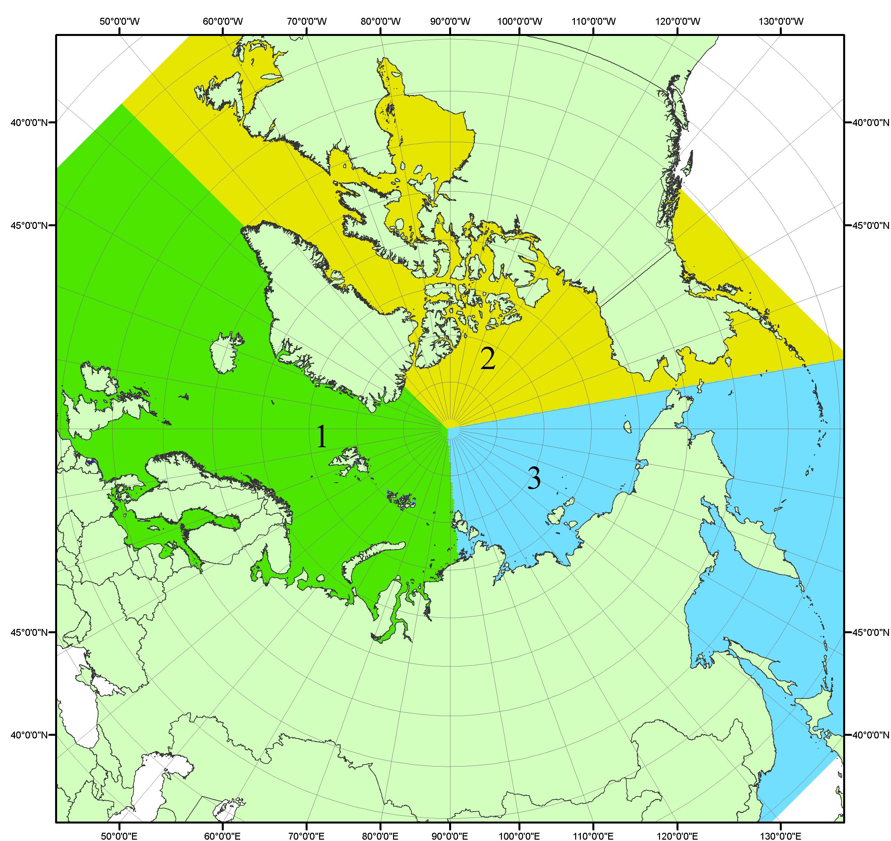
Рисунок П1 – Секторальное деление северной полярной области. 1 - Сектор 45°W-95°E (Гренландское - Карское моря); 2 - Сектор 170°W-45°W (море Бофорта и Канадская Арктика); 3 - Сектор 95°E-170°W (моря Лаптевых - Чукотское, Берингово, Охотское, Японское)

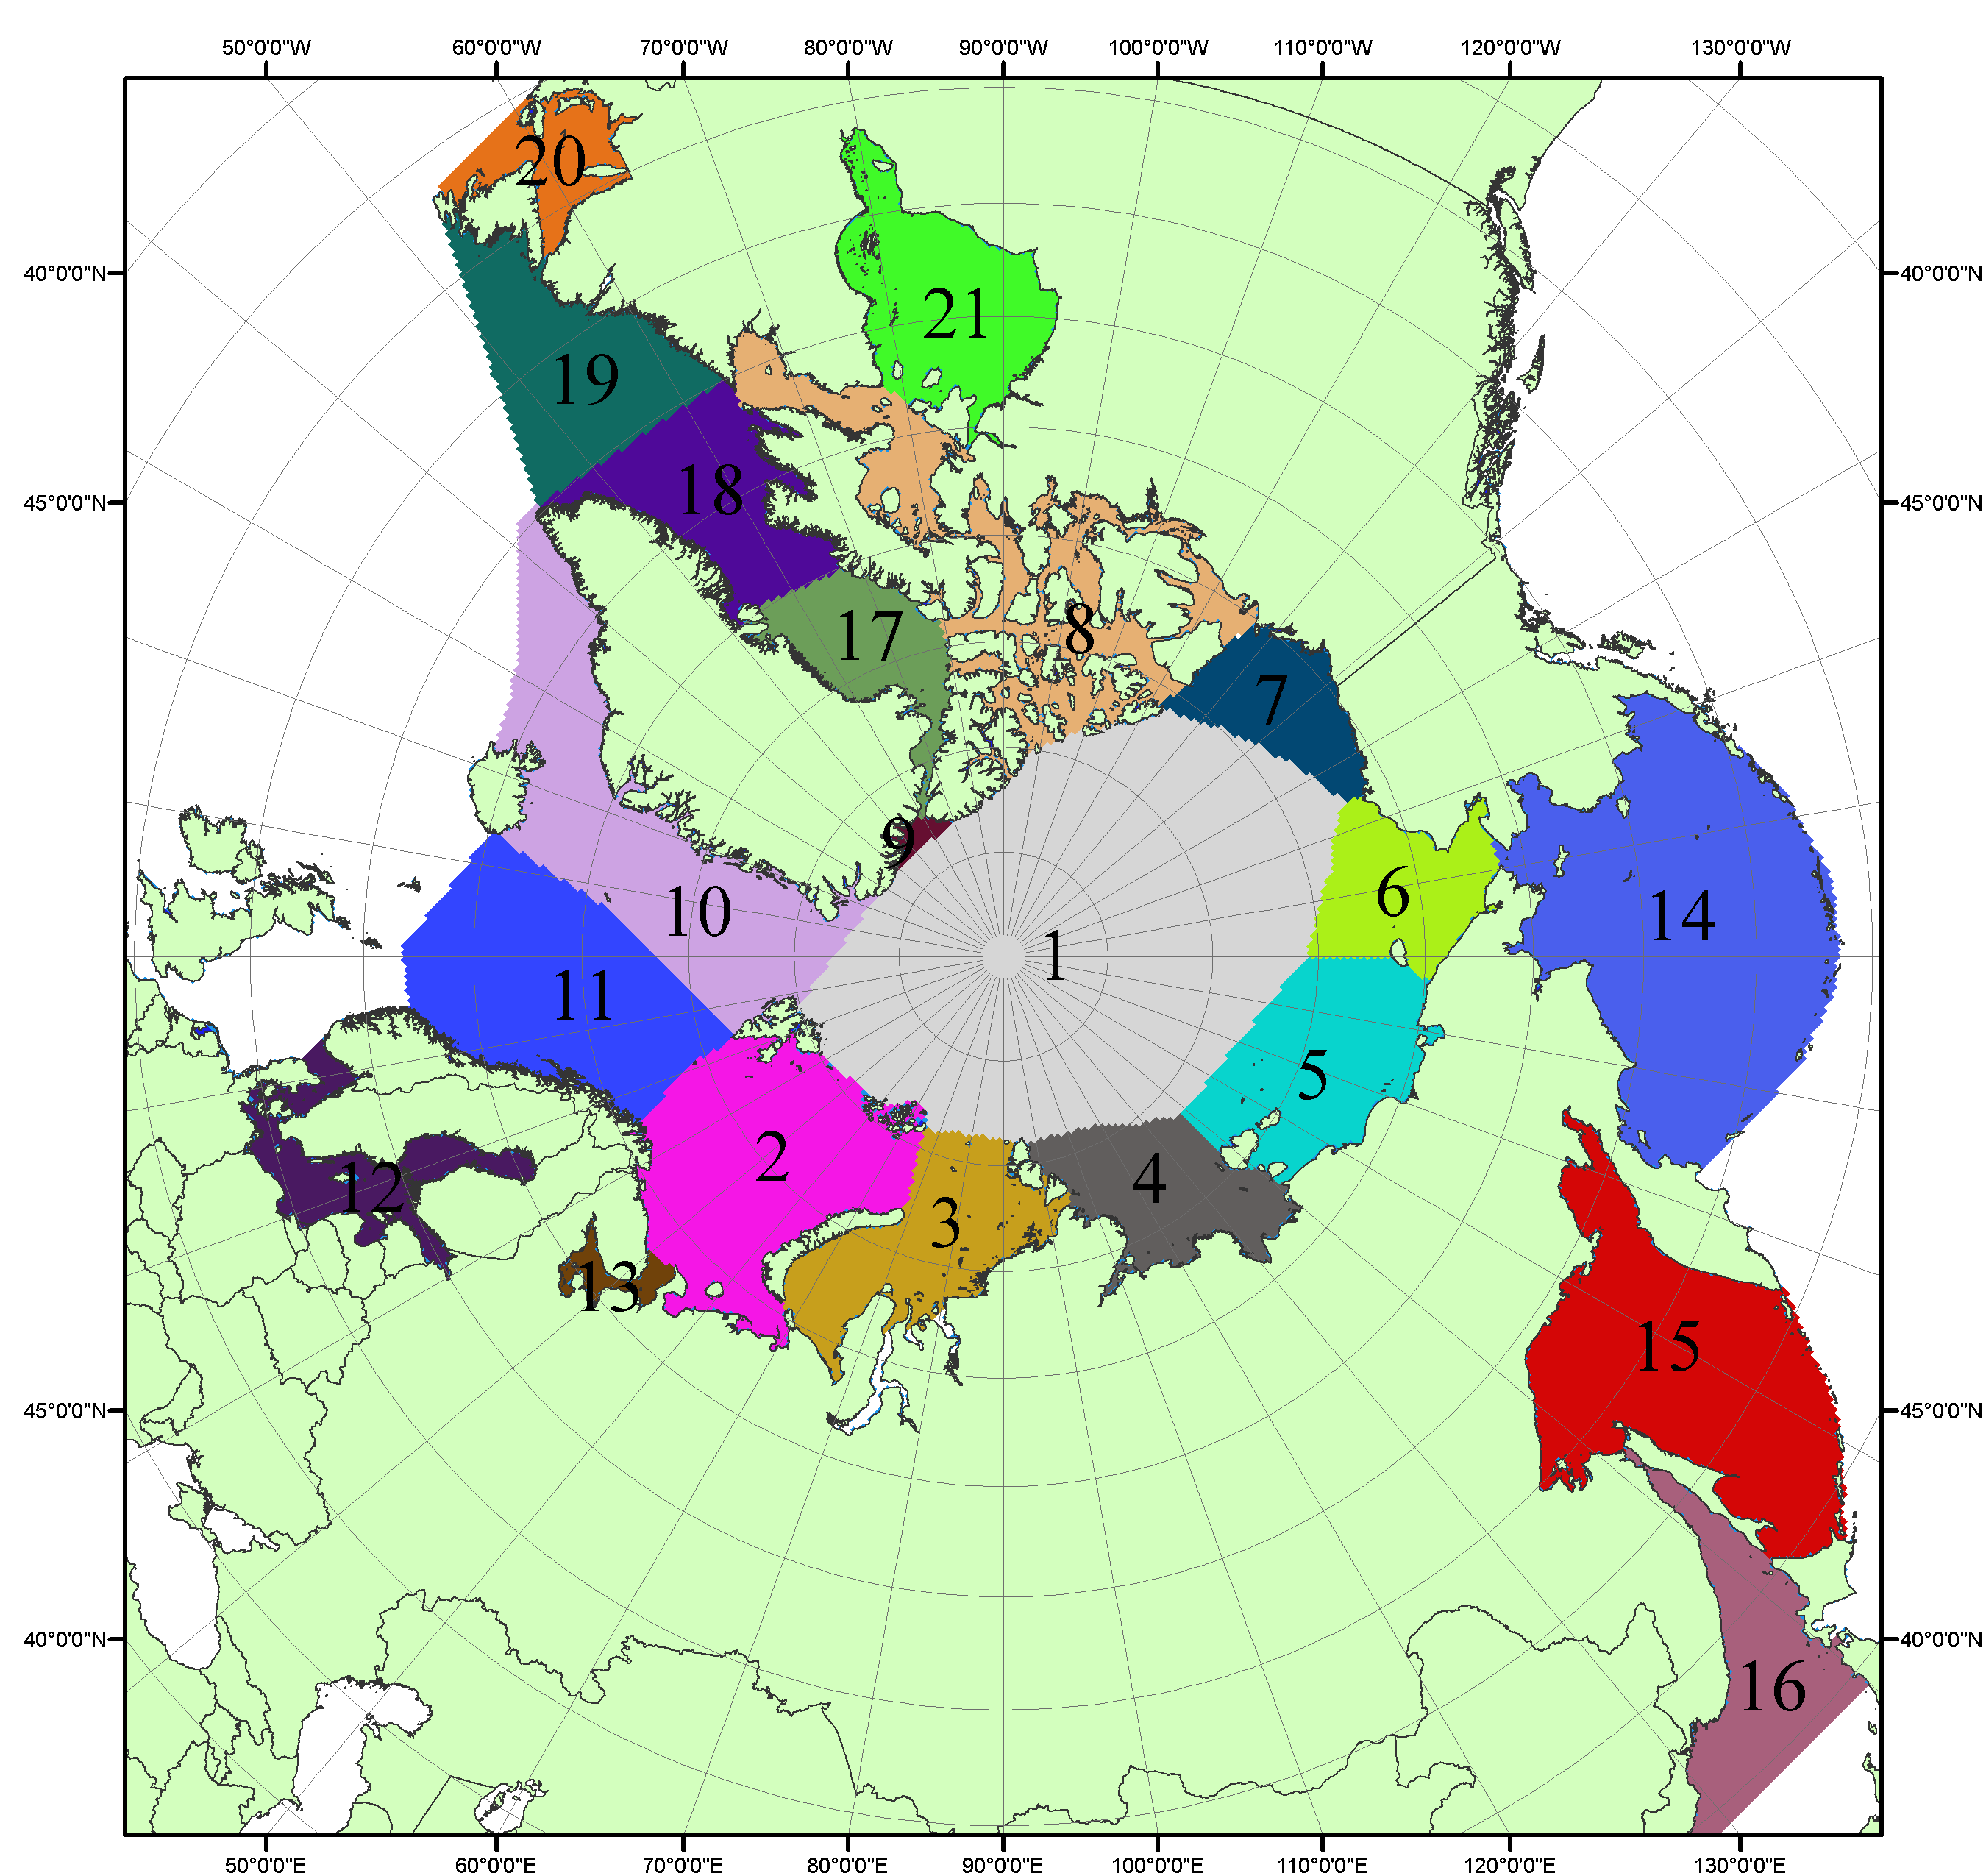

Рисунок П2 – Моря северной полярной области. 1 – Арктический бассейн; 2- Баренцево море; 3 – Карское море; 4 – море Лаптевых; 5 - Восточно-Сибирское море; 6 – Чукотское море; 7 – море Бофорта; 8 – Канадский архипелаг; 9 – море Линкольна; 10 – Гренландское море; 11 – Норвежское море; 12 – Балтийское море; 13 – Белое море; 14 – Берингово море; 15 – Охотское море; 16 – Японское море; 17 – море Баффина; 18 – Дейвисов пролив; 19 – море Лабрадор; 20 – залив Святого Лаврентия; 21 – Гудзонов залив.

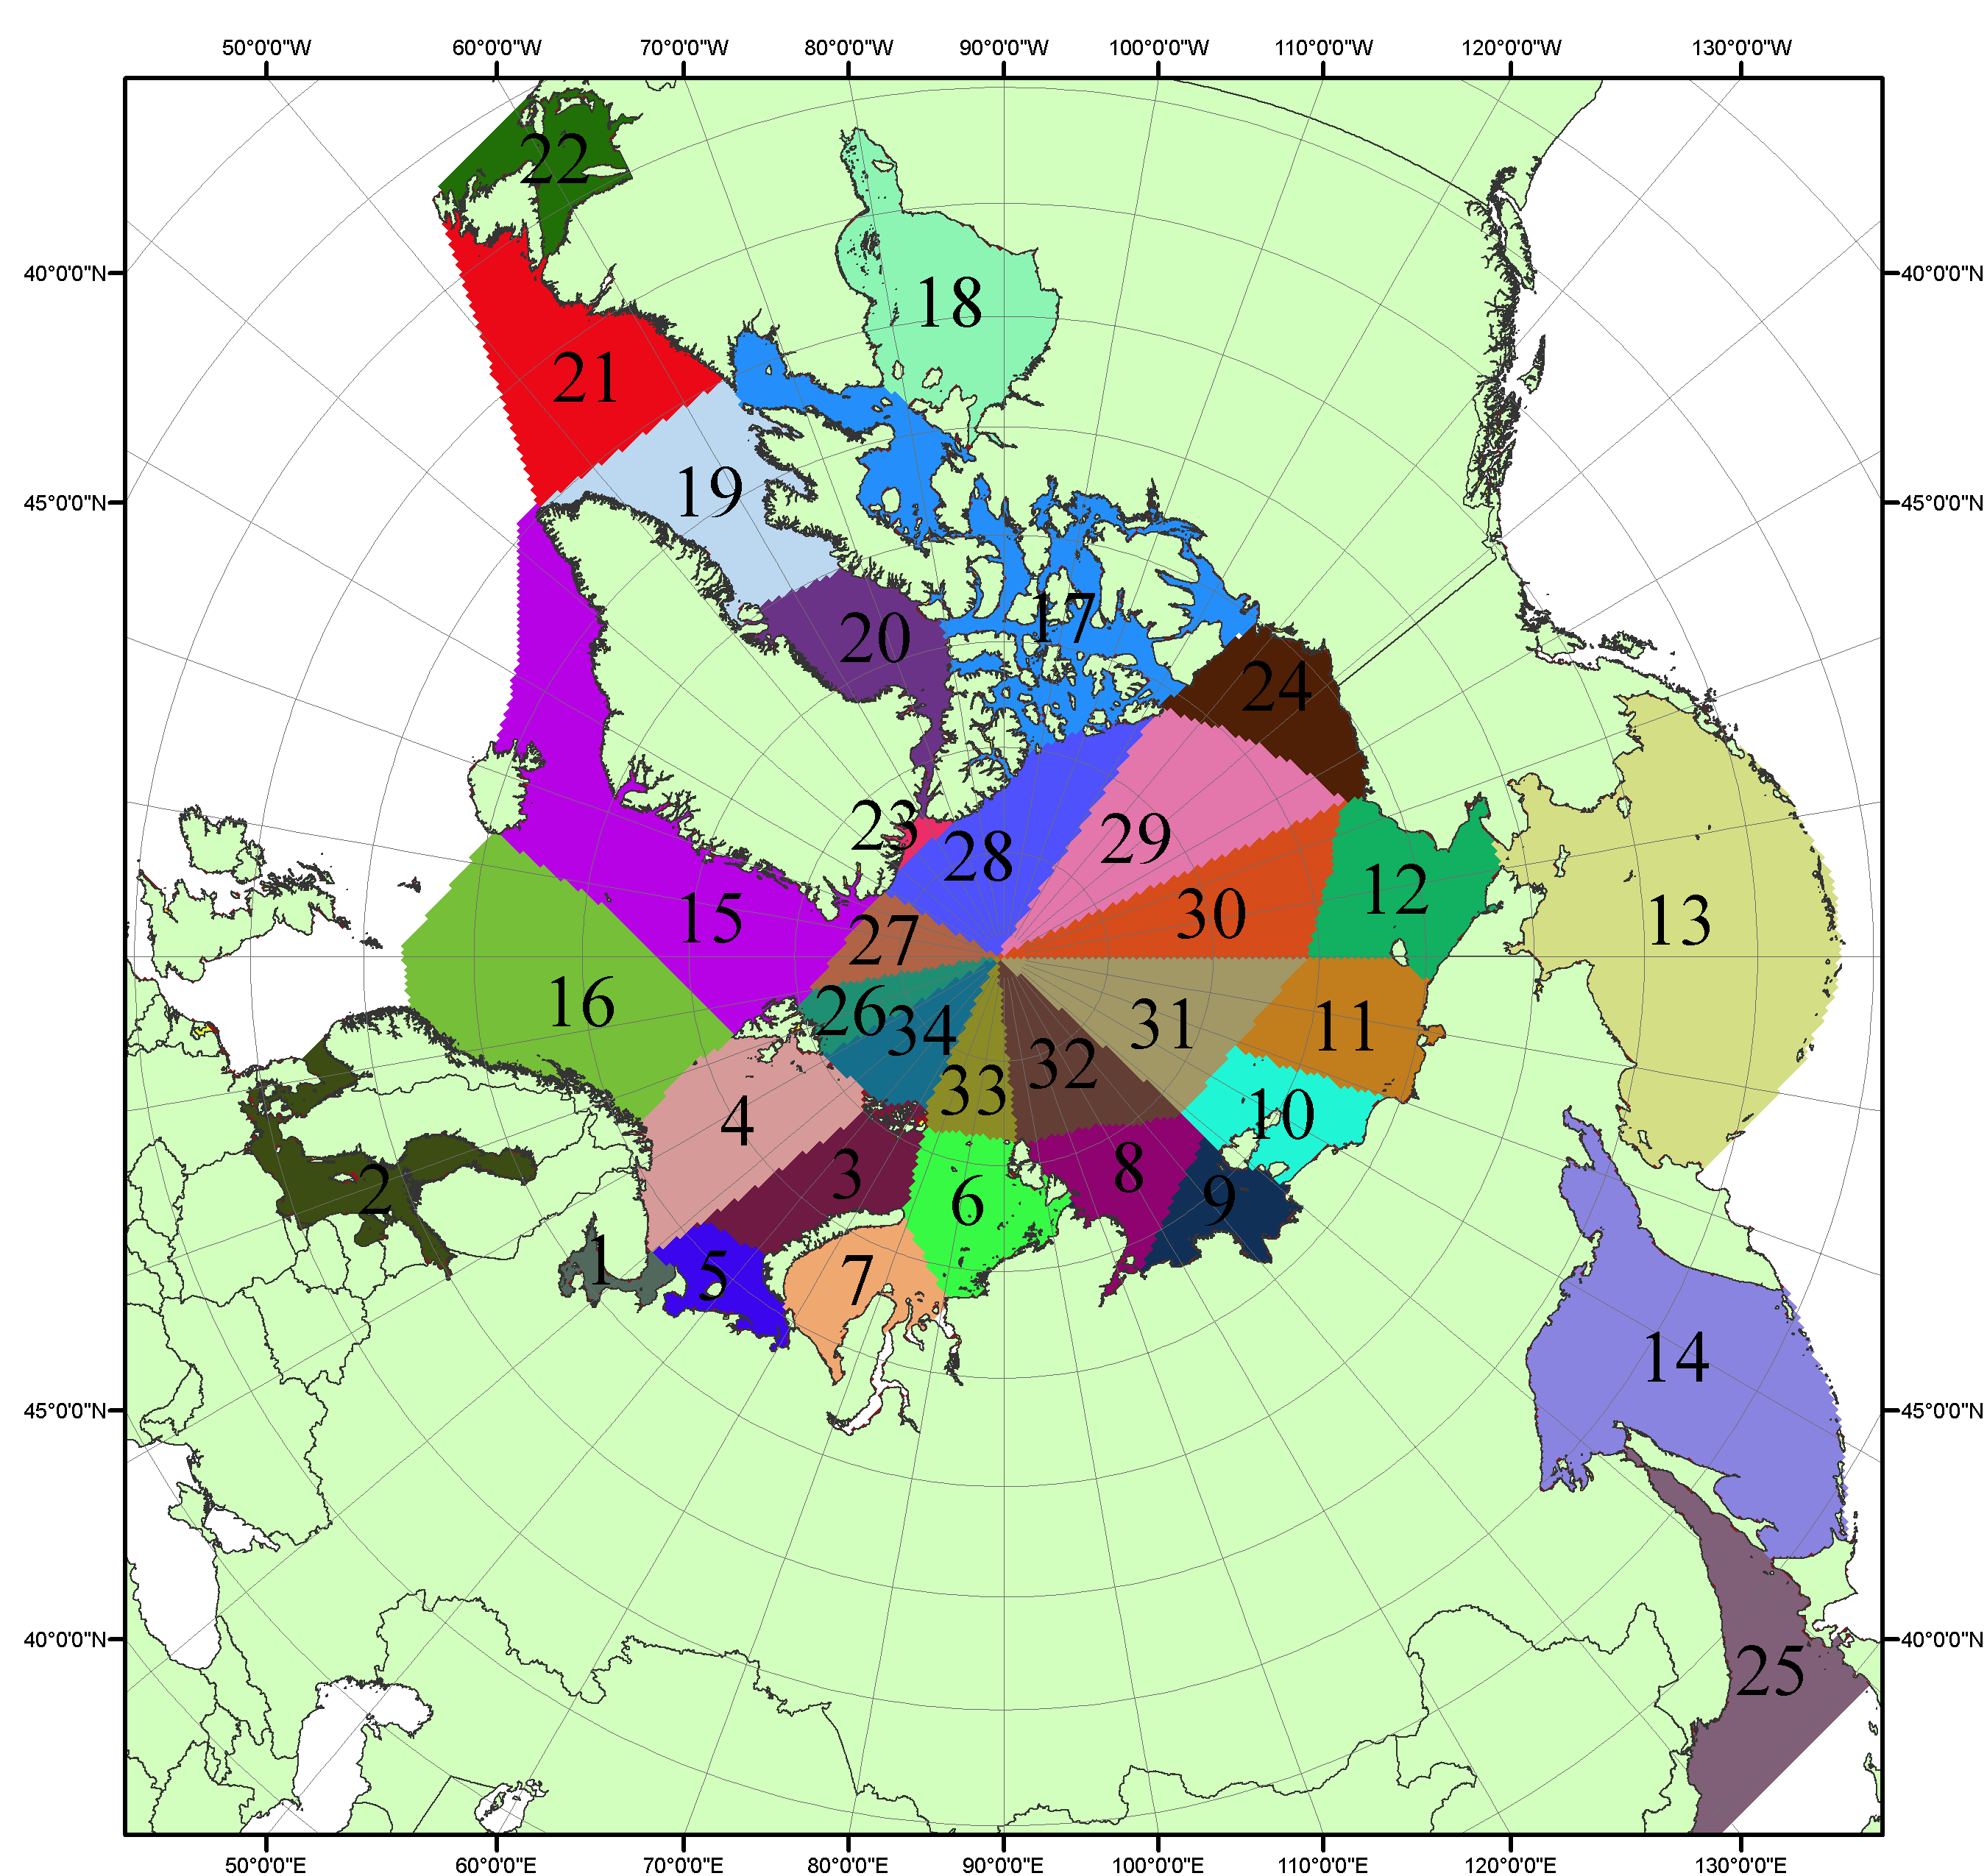

Рисунок П3 – Сектора и моря северной полярной области. 1 - Белое море; 2- Балтийское море; 3 – Баренцево море (СВ); 4 – Баренцево море (З); 5 - Баренцево море (ЮВ); 6 – Карское море (СВ); 7 – Карское море (ЮЗ); 8 – море Лаптевых (В); 9 – море Лаптевых (З); 10 – Восточно-Сибирское море (З); 11 – Восточно-Сибирское море (В); 12 –Чукотское море; 13 –Берингово море; 14 – Охотское море; 15 –Гренландское море; 16 – Норвежское море; 17 – Канадский архипелаг; 18 – Гудзонов залив; 19 – Дейвисов пролив; 20 - море Баффина; 21 – море Лабрадор; 22 - залив Святого Лаврентия; 23 - море Линкольна; 24 - море Бофорта; 25 - Японское море; 26 - сектор АО (30°з.д. – 10°в.д.); 27 – сектор АО (10°в.д. – 30°в.д.); 28 - сектор АО (30°в.д. – 65°в.д.); 29 - сектор АО (65°в.д. – 96°в.д.);30 - сектор АО (96°в.д. – 140°в.д.);31 - сектор АО (140°в.д. – 180°в.д.); 32 - сектор АО (180°в.д. – 156°з.д.); 33 - сектор АО (156°з.д. – 123°з.д.); 34 - сектор АО (123°з.д. – 30°з.д.).

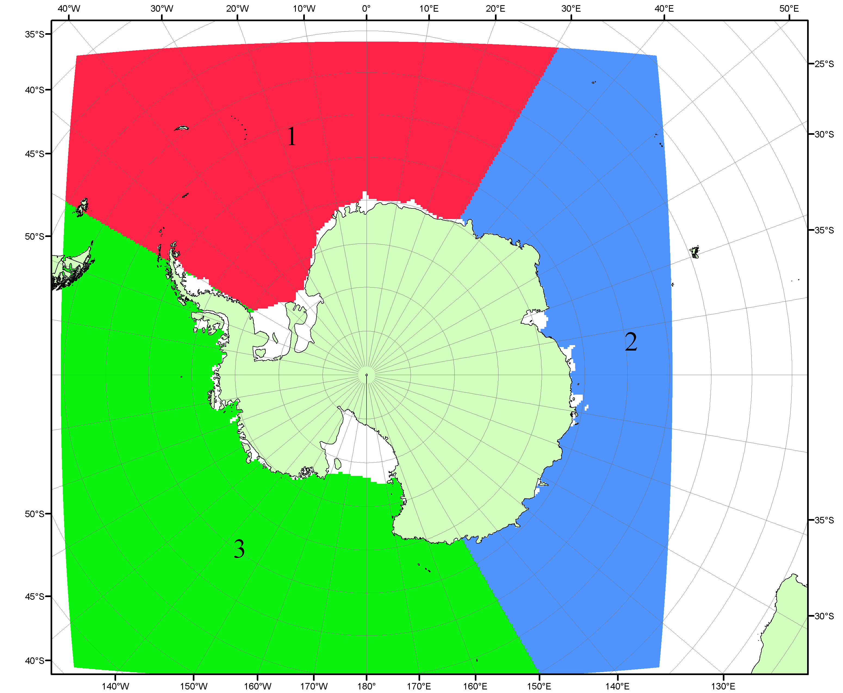

Рисунок П4 – Секторальное деление Южного океана. 1 - Атлантический сектор (60°W-30°E, море Уэдделла); 2 - Индоокеанский сектор (30°E-150°E, моря Космонавтов, Содружества, Моусона); 3 - Тихоокеанский сектор (150°E-60°W, моря Росса, Беллинсгаузена)

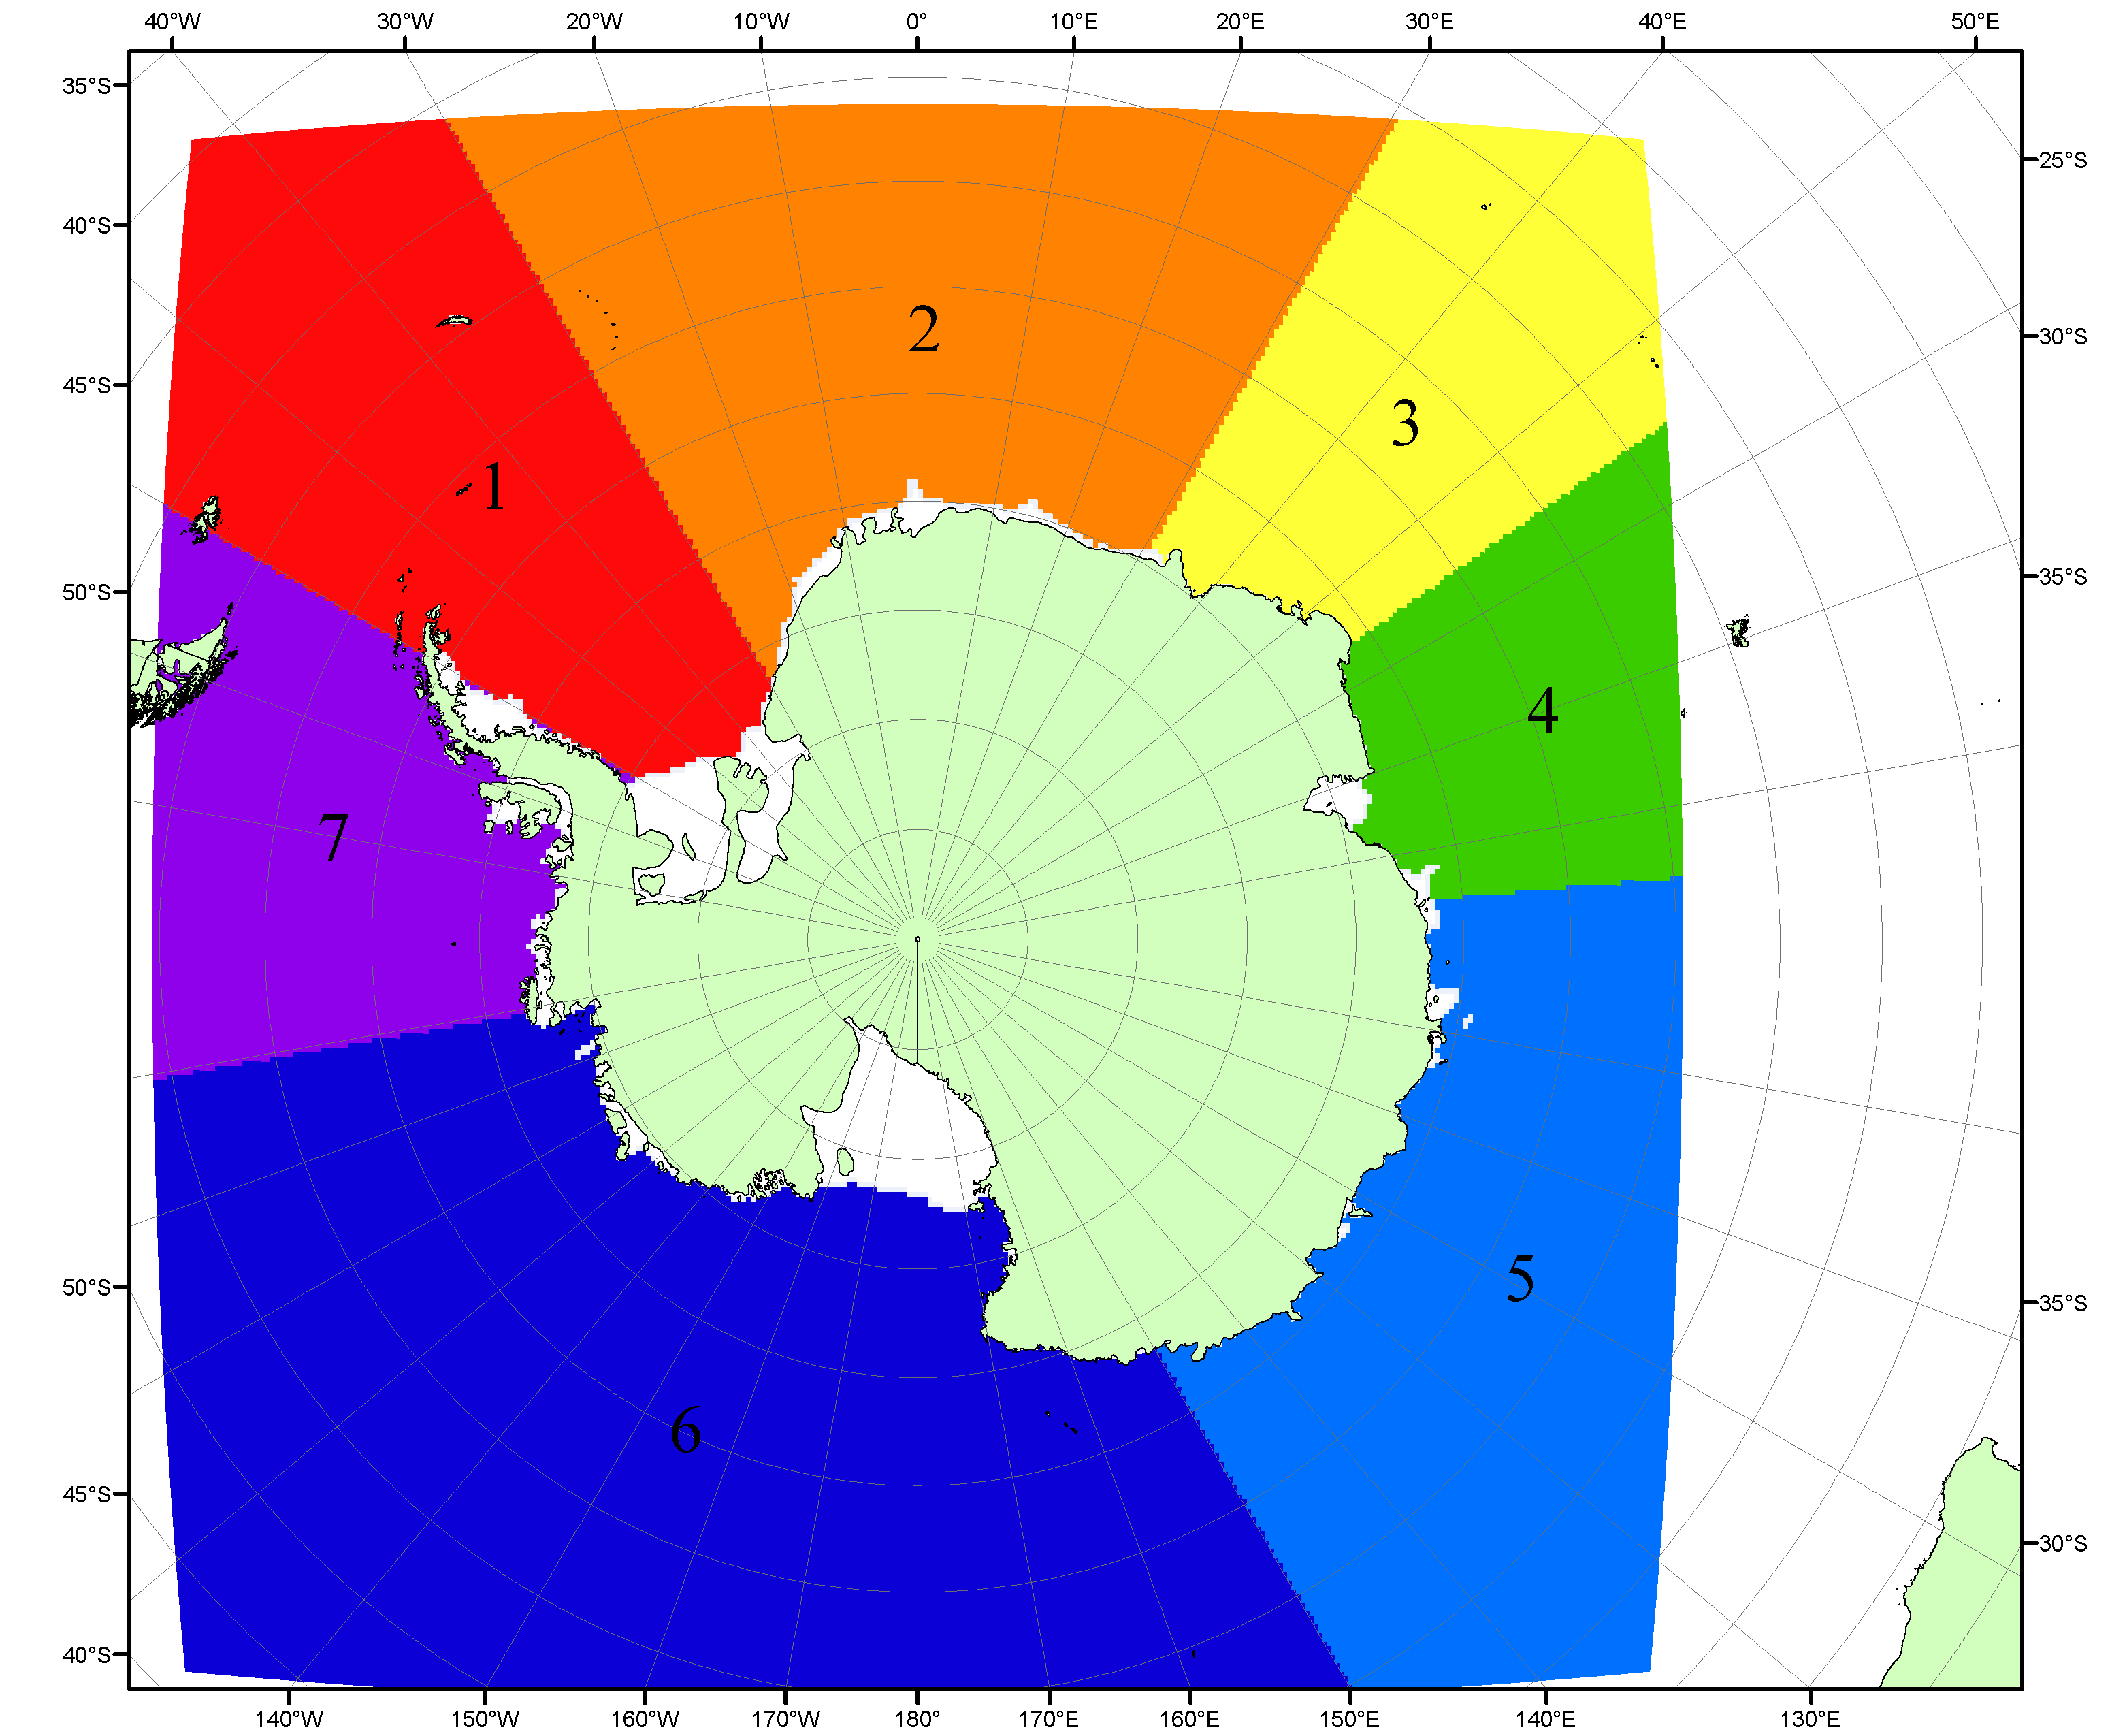

Рисунок П5 – Моря Южного океана. 1 – Западная часть моря Уэдделла; 2- Восточная часть моря Уэдделла; 3 – Море Космонавтов; 4 – море Содружества; 5 – море Моусона; 6 – море Росса; 7 – Море Беллинсгаузена.

Список источников

1. Атлас океанов. Северный Ледовитый океан. – 1980. М: Изд. ГУНИО МО СССР ВМФ – 184 с.
2. Атлас океанов. Термины. Понятия. Справочные таблицы. - Изд. ВМФ МО СССР.-1980.
3. Границы океанов и морей. – 1960. Л.: Изд. ГУНИО ВМФ. – 51 с.
4. Andersen, S., R. Tonboe, L. Kaleschke, G. Heygster, and L. T. Pedersen, Intercomparison of passive microwave sea ice concentration retrievals over the high-concentration Arctic sea ice.// J. Geophys. Res. – 2007. – Vol. 112. C08004, doi:10.1029/2006JC003543.
5. Cavalieri, D., C. Parkinson, P. Gloersen, and H. J. Zwally. 1996, updated 2008. Sea Ice Concentrations from Nimbus-7 SMMR and DMSP SSM/I Passive Microwave Data, [1978.10.26 – 2007.12.31]. Boulder, Colorado USA: National Snow and Ice Data Center. Digital media.
6. Meier, W., F. Fetterer, K. Knowles, M. Savoie, M. J. Brodzik. 2006, updated quarterly. Sea Ice Concentrations from Nimbus-7 SMMR and DMSP SSM/I Passive Microwave Data, [2008.01.01 – 2008.03.25]. Boulder, Colorado USA: National Snow and Ice Data Center. Digital media.
7. Maslanik, J., and J. Stroeve. 1999, updated daily. Near-Real-Time DMSP SSM/I-SSMIS Daily Polar Gridded Sea Ice Concentrations, [2008.03.26 – present moment]. Boulder, Colorado USA: National Snow and Ice Data Center. Digital media.
8. Ice Chart Colour Code Standard. - JCOMM Technical Report Series No. 24, 2004, WMO/TD-No.1215. (http://jcomm.info/index.php?option=com_oe&task=viewDocumentRecord&docID=4914)
9. JAXA GCOM-W1 ("SHIZUKU") Data Providing Service - http://gcom-w1.jaxa.jp/index.html
10. ACNFS on Internet - http://www7320.nrlssc.navy.mil/hycomARC
11. Posey, P.G., E.J. Metzger, A.J. Wallcraft, O.M Smedstad and M.W. Phelps, 2010: Validation of the 1/12° Arctic Cap Nowcast/Forecast System (ACNFS). Naval Report NRL/MR/7320-10-9287, Stennis Space Center, MS.

